 | Universitatea Transilvania din Brașov  Facultatea de Inginerie Electrică și Știința Calculatoarelor  Departamentul Automatică și Tehnologia Informației | 

ASCN
Tema 76

Titular activități de proiect:

Student:

Grupa 4LF491

BRAȘOV, 2021
Cuprins

FIȘA PROIECTULUI DE DISCIPLINĂ..............................................................................................................3
1. Descrierea proiectului...................................................................................................................................................5
2. Rezolvarea cerințelor –partea I.................................................................................................................................6
2.1. Să se reprezinte funcțiile logice asociate circuitului combințional prin forma canonică disjunctivă(FCD), forma canonică conjunctivă (FCC), tabel de adevăr și diagrame Veitch- Karnaugh...............................................................................................................................................................................6
2.1.1. Reprezentarea prin tabel de adevăr...........................................................................................................6
2.1.2. Reprezentarea prin FCD.................................................................................................................................7
2.1.3. Reprezentarea prin FCC.................................................................................................................................7
2.1.4. Rerezentarea prin diagrame Veitch-Karnaugh.......................................................................................8
2.2. Să se obțină formele minime disjunctive si conjuctive pentru funcțiile logice asociate convertorului de cod(utilizându-se combinațiile infiferente) prin metoda diagramelor Veitch-Karnaugh; de asemenea se vor obține formele minime disjunctive pentru doua dintre funcțiile logice de ieșire(funcțiile c si e) și prin metoda Quine-McCluskey...........................................................................................................................................................................11
2.2.1. Obținerea FMD și FMC pentru funcția a…………………………………………………………………...……..12
2.2.2. Obținerea FMD și FMC pentru funcția b………………………………………………….………….…………...13
2.2.3. Obținerea FMD și FMC pentru funcția c…………………………………………………………………..………14
2.2.4. Obținerea FMD și FMC pentru funcția d……………………………………………………………………..…...15
2.2.5. Obținerea FMD și FMC pentru funcția e…………………………………………………………………..……...16
2.2.6. Obținerea FMD prin metoda Quine-McCluskey pentru funcția c……………………………….……..17
2.2.6. Obținerea FMD prin metoda Quine-McCluskey pentru funcția e……………………………………...19
2.3. Să se implementeze fiecare funcție logică, independent, numai cu porți logice
ȘI-NU (se vor utiliza circuite integrate realizate in tehnologia TTL)…………………………………………….…….21
2.3.1. Implementarea funcției a…………………………………………………….……………………………………....22
2.3.2. Implementarea funcției b…………………………………………………….……………………………………...23
2.3.3. Implementarea funcției c…………………………………………………….……………………………………...24
2.3.4. Implementarea funcției d…………………………………………………….……………………………………...25

2.3.5. Implementarea funcției e………………………………………………………………………………….………...26
2.4. Să se implementeze ansamblul funcțiilor logice numai cu porți logice ȘI-NU (se vor utiliza circuite integrate realizate in tehnologia TTL)…………………………………………………………………………………………..….27
2.5. Să se implementeze ansamblul funcțiilor logice în următoarea variantă: primele doua funcții logice de ieșire cu porți logice SAU-NU (circuite integrate CMOS),iar următoarele trei cu porți logice SI-NU (circuite integrate TTL)………………………………………………………………………………………………………..…….30
3. Rezolvarea cerințelor –partea II..............................................................................................................................34
3.1. Să se implementeze ansamblul funcțiilor logice in cu MUX-iri de 8, respectiv 16 căi (se vor utiliza circuite integrate realizate in tehnologia CMOS)……………………………………………………………………….…….34
3.1.1 Implementarea funcției e cu MUX de 8 căi…………………………………………………………………….....36
3.1.2 Implementarea funcției e cu MUX-uri de 8 căi in paralel…………………………………………………..38
3.1.3 Implementarea funcției e cu MUX-uri de 16 căi………………………………………………………………..39
3.2. Să se implementeze ansamblul funcțiilor logice DMUX-uri de 8, respectiv 16 căi și porți logice ȘI-NU în prima variantă, respectiv ȘI în a doua variantă (se vor utiliza circuite integrate realizate in tehnologia TTL)……………………………………………………………………………………………………………………………..40
3.2.1 Implementarea funcției e cu DMUX de 8 căi……………………………………………………………….….....42
3.2.2 Implementarea funcției e cu DMUX de 8 căi în paralel………………………………………………..........44
3.2.3 Implementarea funcției g cu DMUX-uri de 16 căi și porți ȘI-NU...................................................45
3.2.4 Implementarea funcției e cu DMUX de 16 căi și porți ȘI...................................................................46
3.3. Să se calculeze timpii de propagare „intrare-ieșire”, pentru toate schemele logice obținute...............................................................................................................................................................................47
3.4.Să se calculeze puterile disipate pentru toate schemel logice obținute.................................................48
3.5. Să se compare soluțiile de implementare.......................................................................................................51
3.6. Se va face analiza, prin simulare, a tuturor schemelor nlogice obținute utilizându-se pachetul de program OrCAD.................................................................................................................................................................52
4. Bibliografie.....................................................................................................................................................................54

FIȘA PROIECTULUI DE DISCIPLINĂ
Disciplina:
Analiza și sinteza circuitelor numerice I, an II/sem. 4.

Tema de proiect nr. 76:
Să se proiecteze un convertor de cod de 4 biți pentru conversia codului binar-zecimal ponderat 4221 în codul binar-zecimal neponderat „2 din 5” (logică combinațională).

Cerințe de proiectare:
În rezolvarea temei proiectului se vor trata următoarele puncte:
- Să se reprezinte funcțiile logice asociate circuitului combinațional prin forma canonică disjunctivă (FCD), forma canonică conjunctivă (FCC), tabel de adevăr şi diagrame Veitch-Karnaugh.
- Să se obțină formele minime disjunctive şi conjunctive pentru funcțiile logice asociate convertorului de cod (utilizându-se combinațiile indiferente) prin metoda diagramelor Veitch-Karnaugh; de asemenea se vor obține formele minime disjunctive pentru două dintre funcțiile logice de ieşire (funcțiile f₃ și f₅) şi prin metoda Quine-McCluskey.
- Să se implementeze fiecare funcție logică, independent, numai cu porți logice ŞI-NU (se vor utiliza circuite integrate realizate în tehnologia TTL).
- Să se implementeze ansamblul funcțiilor logice numai cu porți logice ŞI-NU (se vor utiliza circuite integrate realizate în tehnologia TTL).
- Să se implementeze ansamblul funcțiilor logice în următoarea variantă: primele două funcții logice de ieşire cu porți logice SAU-NU (circuite integrate CMOS), iar următoarele trei cu porți logice SI-NU (circuite integrate TTL).
- Să se implementeze ansamblul funcțiilor logice cu MUX-uri de 8, respectiv 16 căi (se vor utiliza circuite integrate realizate în tehnologia CMOS).
- Să se implementeze ansamblul funcțiilor logice cu DMUX-uri de 8, respectiv 16 căi şi porți logice ŞI-NU în prima variantă, respectiv ŞI în a doua variantă (se vor utiliza circuite integrate realizate în tehnologia TTL ).
- Să se calculeze timpii de propagare „intrare-ieşire”, pentru toate schemele logice obținute.
- Să se calculeze puterile disipate pentru toate schemele logice obținute.
- Să se compare soluțiile de implementare obținute.
- Se va face analiza, prin simulare, a tuturor schemelor logice obținute utilizându-se pachetul de programe OrCAD.
Pe schemele logice obținute se vor specifica tipul şi gradul de utilizare al fiecărui circuit integrat.

Bibliografia recomandată:
[1] Maican, S. – Sisteme numerice cu circuite integrate. Culegere de probleme, Ed. Tehnică, Bucureşti, 1980.
[2] Ştefan, Gh. M., Bistriceanu, V. – Circuite integrate digitale. Probleme. Proiectare, Ed. Albastră, Cluj-Napoca, 2000.
[3] Wakerly, J.F. – Circuite digitale, Ed. Teora, Bucureşti, 2002.
[4] Wilkinson, B. – Electronică digitală. Bazele proiectării, Ed. Teora, Bucureşti, 2002.
[5] Moldoveanu, F., Floroian, D. – Circuite logice şi comenzi secvențiale. Circuite logice combinaționale, Ed. Universității Transilvania din Braşov, 2003.
[6] Toacşe, Gh., Nicula, D. – Electronică digitală, Ed. Tehnică, Bucureşti, 2005.

Condiții de redactare:
Pentru redactare se va folosi template-ul recomandat de cadrul didactic îndrumător.
Evaluări pe parcurs:
S-au stabilit două vize pentru evaluarea pe parcurs a proiectelor la următoarele date:
- viza I-a: 07.04.2021
- viza a II-a: 12.05.2021

Termenul de predare și susținere:
Proiectul se va preda și susține în ultima săptămână a semestrului.

Notarea proiectului:
Forma finală a proiectului trebuie să conțină rezolvări pentru toate punctele cerute prin temă iar, din punct de vedere al redactării, să aibă forma solicitată. În cursul susținerii, studentul trebuie să dovedească cunoaștera metodelor specifice de rezolvare pentru problemele date, utilizarea corectă și fluentă a termenilor specifici și interpretarea corectă a rezultatelor. Notarea va porni de la nota 10, dacă studentul a primit ambele vize de evaluare, de la nota 8 dacă studentul a primit o singură viză și de la nota 6 în cazul în care studentul nu are nicio viză.

Martie 2021 Titular activități de proiect,

- Descrierea proiectului
Un circuit logic combinațional (CLC) este un circuit de comutare care se caractrizează prin aceea ca starea ieșirilor sale la un moment dat depinde numai de starea intrărilor sale la momentul considerat. Legatura între starea intrărilor și starea ieșirilor circuitului este dată de functia de transfer ale acestuia, denumite în acest caz funcții de comutare.
Studiul circuitelor logice combinaționale folosesc un model al acestora, schema logica sau rețeaua de comutare, în care se face abstracție de caracteristicile constructive ale elementelor care compun circuitul, considerându-se doar proprietățile lor funcționale. Din acest motiv, rețelele de comutare au un caracter general,permițând studiul unor clase mari de circuite de comutare.
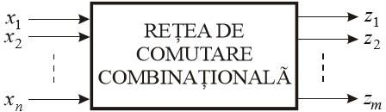
Un circuit combinațional cu n intrări și m ieșiri reprezentat schematic prin schema bloc din figura 1.1, se definește in felul următor:
Un circuit de comutare având intrările $x_{1}$,$x_{2}$,…,$x_{n}$ și ieșirile $z_{1}$,$z_{2}$,…,$z_{m}$ se numeste circuit logic combinațional, iar modelul său grafic reprezentat printr-o rețea de comutare combinaționala este următorul:
Figura 1.1 Model general al unui CLC

$z_{1}$=$f_{1}$($x_{1}$,$x_{2}$,…,$x_{n}$),
$z_{2}$=$f_{2}$($x_{1}$,$x_{2}$,…,$x_{n}$),
………………………………………
$z_{m}$=$f_{m}$($x_{1}$,$x_{2}$,…,$x_{n}$), unde $f_{1}$,$f_{2}$,…$f_{m}$ sunt denumite și functii proprii ale circuitului.
Prin analiza unui circuit logic, se înțelege determinarea expresiilor funcțiilor de ieșire $z_{1}$,$z_{2}$,…,$z_{m}$ cunoscand setul semnalelor de intrare $x_{1}$,$x_{2}$,…,$x_{n}$ și configurația rețelei de comutare care reprezintă circuitul, adica numărul si tipul elementelor logice,punctele în care se aplica semnalele de intrare,etc.
Convertoarele de cod sunt circuite logice combinaționale având, in caz general, n intrări și m ieșiri, care servesc la transcrierea informației dintr-un cod binar în alt cod binar.
La baza proiectării unui convertor de cod se afla tabelul de corespondențe dintre cuvintele binare ale celor doua coduri. Fiecare poziție din codul binar al codului din care se face conversia se notează cu o variabilă; totalitatea acestor variabile reprezintă variabilele de intrare pentru circuitul combinațional. De asemenea, se notează cu o variabilă fiecare poziție din codul în care se face conversia; totalitatea acestor variabile reprezintă ieșirile circuitului combinațional. Cu aceste notații, tabelul de corespondență devine un tabel de adevăr pentru funcțiile realizate de circuit și exprimă dependența variabilelor de intrare de cele de ieșire.
Codul 4221 este un cod numeric care utilizează ponderea 2 in doua poziții diferite ale tetradei, iar tetradele care reprezintă cifrele zecimale a căror suma este egala cu 9 se complementează reciproc. Primele cinci cifre zecimale au pe prima pozitie 0, iar ultimele cinci 1.

Codul ‚2 din 5’ este un cod pseudoponderat deoarece pentru primele cifre zecimale 1,2,...,9 se pot asocia bitilor din secventa ponderile 74210 ; în schimb, secvența asociată cifrei 0 nu mai respectă această regula a ponderilor. Caracteristica principală a acestui cod constă în faptul că toate secvențele binare asociate cifrelor zecimale au același număr de biți semnificativi, anume câte doi(din cele 32 combinații binare care se pot forma cu 5 biți numai 10 cifre satisfac această condiție),fapt ce a determinat și atribuirea denumirii.
2.Rezolvarea cerințelor – partea I
2.1. Să se reprezinte funcțiile logice asociate circuitului combințional prin forma canonocă disjunctivă (FCD),forma canonică conjunctivă (FCC), tabel de adevăr și diagrame Veitch-Karnaugh.
2.1.1. Reprezentarea prin tabel de adevăr
Reprezentarea prin tabel de adevăr corespunde reprezentării tabelare a funcțiilor boolene. Tabelele de adevăr, numite și combinaționale, conțin in partea stângă un numar de linii egal cu numărul de combinații posibile ale valorilor argumentelor, iar in partea dreaptă valoarea funcțiilor pentru fiecare dintre aceste combinații. Tabelul de adevăr este cea mai completă formă de reprezenatre a unei funcții boolene.

Numere în  zecimal | Intrări 4221 |  |  |  | Ieșiri 2 din 5
Numere în  zecimal | $$x_{1}$$ | $$x_{2}$$ | $$x_{3}$$ | $$x_{4}$$ | a | b | c | d | e
0 | 0 | 0 | 0 | 0 | 1 | 1 | 0 | 0 | 0
1 | 0 | 0 | 0 | 1 | 0 | 0 | 0 | 1 | 1
2 | 0 | 0 | 1 | 0 | 0 | 0 | 1 | 0 | 1
3 | 0 | 0 | 1 | 1 | 0 | 0 | 1 | 1 | 0
4 | 0 | 1 | 1 | 0 | 0 | 1 | 0 | 0 | 1
5 | 1 | 0 | 0 | 1 | 0 | 1 | 0 | 1 | 0
6 | 1 | 1 | 0 | 0 | 0 | 1 | 1 | 0 | 0
7 | 1 | 1 | 0 | 1 | 1 | 0 | 0 | 0 | 1
8 | 1 | 1 | 1 | 0 | 1 | 0 | 0 | 1 | 0
9 | 1 | 1 | 1 | 1 | 1 | 0 | 1 | 0 | 0
Restul combinațiilor (4,5,7,8,10,11) sunt combinații indiferente și se vor nota cu ‚*’.

2.1.2. Reprezentarea prin forma canonică disjunctivă
Obținerea formei canonice disjunctive (FCD) se realizează din tabelul de adevăr considerându-se n-uplele care aplică in 1 logic. Se scriu termenii canonici conjuctivi care corespund acestor combinații. În aceștia argumentele $x_{i}$ intră ca atare sau negate dupa cum în n-uplul considerat are valoarea logica 1 sau 0. Termenii canonici conjuctivi se reunesc prin semnul disjuncției.
În relațiile următoare se prezintă FCD pentru fiecare dintre funcțiile de comutare ale circuitului logic combinațional.

$$a^{FCD}\left(x_{1,}x_{2,}x_{3,}x_{4}\right)= {\overline{x}}_{1} {\overline{x}}_{2} {\overline{x}}_{3} {\overline{x}}_{4}+ x_{1}x_{2} {\overline{x}}_{3} x_{4}+x_{1}x_{2}x_{3} {\overline{x}}_{4}+ x_{1}x_{2}x_{3}x_{4}= P_{0}+ P_{13}+ P_{14}+P_{15}$$
$=\sum{\left(0,13,14,15\right),} (2.1)$
$$b^{FCD}\left(x_{1,}x_{2,}x_{3,}x_{4}\right)={\overline{x}}_{1} {\overline{x}}_{2} {\overline{x}}_{3} {\overline{x}}_{4}+ {\overline{x}}_{1}x_{2}x_{3} {\overline{x}}_{4}+x_{1} {\overline{x}}_{2} {\overline{x}}_{3}x_{4}+ x_{1}x_{2}{\overline{x}}_{3} {\overline{x}}_{4}= P_{0}+ P_{6}+ P_{9}+P_{12}$$
$= \sum{\left(0,6,9,12\right), (2.2)}$
$$c^{FCD}\left(x_{1,}x_{2,}x_{3,}x_{4}\right)={\overline{x}}_{1} {\overline{x}}_{2}x_{3} {\overline{x}}_{4}+ {\overline{x}}_{1} {\overline{x}}_{2}x_{3}x_{4}+x_{1} x_{2} {\overline{x}}_{3} {\overline{x}}_{4}+ x_{1}x_{2}x_{3}x_{4}= P_{2}+ P_{3}+ P_{12}+P_{15}$$
$= \sum{(2,3,12,15)}, (2.3)$
$$d^{FCD}\left(x_{1,}x_{2,}x_{3,}x_{4}\right)={\overline{x}}_{1} {\overline{x}}_{2} {\overline{x}}_{3} x_{4}+ {\overline{x}}_{1} {\overline{x}}_{2}x_{3}x_{4}+x_{1} {\overline{x}}_{2} {\overline{x}}_{3} x_{4}+ x_{1}x_{2}x_{3} {\overline{x}}_{4}= P_{1}+ P_{3}+ P_{9}+P_{14}$$
$= \sum{(1,3,9,14)}, (2.4)$
$$e^{FCD}\left(x_{1,}x_{2,}x_{3,}x_{4}\right)={\overline{x}}_{1} {\overline{x}}_{2} {\overline{x}}_{3} x_{4}+ {\overline{x}}_{1} {\overline{x}}_{2}x_{3} {\overline{x}}_{4}+{\overline{x}}_{1}x_{2}x_{3} {\overline{x}}_{4}+ x_{1}x_{2} {\overline{x}}_{3} x_{4}= P_{1}+ P_{2}+ P_{6}+P_{13}$$
$= \sum{\left(1,2,6,13\right), (2.5)}$
2.1.3. Reprezentarea prin forma canonică conjunctivă
Obținerea formei canonice conjuctive (FCC) se realizeaza din tabelul de adevăr consederându-se toate n-uplele pe care funcția le aplica în 0 logic. Se scriu termenii canonici disjunctivi care corespund acestor n-uple. În expresia acestora, argumentele $x_{i}$ intră ca atare sau negate dupa cum în n-uplul considerat are valoarea logica 1 sau 0. Termenii canonici disjunctivi se reunesc prin semnul conjucției.
În relațiile următoare se prezintă FCC pentru fiecare dintre funcțiile de comutare ale circuitului logic combinațional.
$a^{FCC}\left(x_{1,}x_{2,}x_{3,}x_{4}\right)={(x}_{1}+x_{2}+x_{3}+ {\overline{x}}_{4})(x_{1}+x_{2}+{\overline{x}}_{3}+x_{4})(x_{1}+x_{2}+{\overline{x}}_{3}+ {\overline{x}}_{4}){(x}_{1}+{\overline{x}}_{2}+{\overline{x}}_{3}+x_{4})({\overline{x}}_{1}+x_{2}+x_{3}+ {\overline{x}}_{4})({\overline{x}}_{1}+{\overline{x}}_{2}{+x}_{3}+x_{4})= S_{1}* S_{2}* S_{3}*S_{6}*S_{9}*S_{12}= \prod{(1,2,3,6,9,12)}$ (2.6)

$b^{FCC}\left(x_{1,}x_{2,}x_{3,}x_{4}\right)={(x}_{1}+x_{2}+x_{3}+ {\overline{x}}_{4})(x_{1}+x_{2}+{\overline{x}}_{3}+x_{4})(x_{1}+x_{2}+{\overline{x}}_{3}+ {\overline{x}}_{4}){(\overline{x}}_{1}+{\overline{x}}_{2}+x_{3}+ {\overline{x}}_{4})({\overline{x}}_{1}+{\overline{x}}_{2}+{\overline{x}}_{3}+x_{4})({\overline{x}}_{1}+{\overline{x}}_{2}+ {\overline{x}}_{3}+ {\overline{x}}_{4})= S_{1}* S_{2}* S_{3}*S_{13}*S_{14}*S_{15}= \prod{(1,2,3,13,14,15)}$ (2.7)
$c^{FCC}\left(x_{1,}x_{2,}x_{3,}x_{4}\right)={(x}_{1}+x_{2}+x_{3}+x_{4})\left(x_{1}+x_{2}+x_{3}+ {\overline{x}}_{4}\right)\left(x_{1}+{\overline{x}}_{2}+{\overline{x}}_{3}+x_{4}\right)\left({\overline{x}}_{1}+x_{2}+x_{3}+ {\overline{x}}_{4}\right){(\overline{x}}_{1}+{\overline{x}}_{2}+x_{3}+ {\overline{x}}_{4})\left({\overline{x}}_{1}+{\overline{x}}_{2}+{\overline{x}}_{3}+x_{4}\right)= S_{0}* S_{1}* S_{6}*S_{9}*S_{13}*S_{14}= \prod{(0,1,6,9,13,14)}$ (2.8)
$d^{FCC}\left(x_{1,}x_{2,}x_{3,}x_{4}\right)={(x}_{1}+x_{2}+x_{3}+x_{4}){(x}_{1}+x_{2}+{\overline{x}}_{3}+x_{4})\left(x_{1}+{\overline{x}}_{2}+{\overline{x}}_{3}+x_{4}\right){(\overline{x}}_{1}+{\overline{x}}_{2}{+x}_{3}+x_{4})\left({\overline{x}}_{1}+{\overline{x}}_{2}+x_{3}+ {\overline{x}}_{4}\right)\left({\overline{x}}_{1}+{\overline{x}}_{2}+ {\overline{x}}_{3}+ {\overline{x}}_{4}\right)= S_{0}* S_{2}* S_{6}*S_{12}*S_{13}*S_{15}= \prod{(0,2,6,12,13,15)}$ (2.9)
$e^{FCC}\left(x_{1,}x_{2,}x_{3,}x_{4}\right)={(x}_{1}+x_{2}+x_{3}+x_{4})\left(x_{1}+x_{2}+{\overline{x}}_{3}+ {\overline{x}}_{4}\right)\left({\overline{x}}_{1}+x_{2}+x_{3}+ {\overline{x}}_{4}\right){(\overline{x}}_{1}+{\overline{x}}_{2}{+x}_{3}+x_{4})\left({\overline{x}}_{1}+{\overline{x}}_{2}+{\overline{x}}_{3}+x_{4}\right)({\overline{x}}_{1}+{\overline{x}}_{2}+ {\overline{x}}_{3}+ {\overline{x}}_{4})= S_{0}* S_{3}* S_{9}*S_{12}*S_{14}*S_{15}= \prod{(0,3,9,12,14,15)}$ (2.10)
2.1.4. Reprezentarea prin diagrame Veitch-Karnaugh
Reprezentarea prin diagrame Veitch-Karnaugh este, de asemenea, o reprezentare tabelară, dar în raport cu tabel de adevăr este mai compactă datorită dispunerii bidirecționale a valorilor argumentelor. În cazul general a unei funcții cu n argumente,diagrama Karnaugh conține $2^{p}$ linii și, respectiv, $2^{q}$ coloane astfel încât p+q=n. Dacă n este număr par,atunci p=q. În caz contrar, p=q+1 sau q=p+1. Rezultă astfel o diagramă care are $2^{p}* 2^{q}=2^{n}$ câmpuri în care se trec valorile funcției pentru fiecare combinație a valorilor argumentelor.
În figurile următoare se prezintă diagramele Karnaugh pentru fiecare dintre funcțiile de comutare ale circuitului logic combinațional.

$x_{1}x_{2}$  $$x_{3}x_{4}$$ | 00 | 01 | 11 | 10
00 | 1 | * | 0 | *
01 | 0 | * | 1 | 0
11 | 0 | * | 1 | *
10 | 0 | 0 | 1 | *
Fig 2.1.1 Diagrama Karnaugh pentru funcția a.

$x_{1}x_{2}$  $$x_{3}x_{4}$$ | 00 | 01 | 11 | 10
00 | 1 | * | 1 | *
01 | 0 | * | 0 | 1
11 | 0 | * | 0 | *
10 | 0 | 1 | 0 | *
Fig.2.1.2 Diagrama Karnaugh pentru funcția b.

$x_{1}x_{2}$  $$x_{3}x_{4}$$ | 00 | 01 | 11 | 10
00 | 0 | * | 1 | *
01 | 0 | * | 0 | 0
11 | 1 | * | 1 | *
10 | 1 | 0 | 0 | *
Fig 2.1.3 Diagrama Karnaugh pentru funcția c.

$x_{1}x_{2}$  $$x_{3}x_{4}$$ | 00 | 01 | 11 | 10
00 | 0 | * | 0 | *
01 | 1 | * | 0 | 1
11 | 1 | * | 0 | *
10 | 0 | 0 | 1 | *
Fig 2.1.4 Diagrama Karnaugh pentru funcția d.

$x_{1}x_{2}$  $$x_{3}x_{4}$$ | 00 | 01 | 11 | 10
00 | 0 | * | 0 | *
01 | 1 | * | 1 | 0
11 | 0 | * | 0 | *
10 | 1 | 1 | 0 | *
Fig 2.1.5 Diagrama Karnaugh pentru funcția e.

2.2. Să se obțină formele minime disjunctive si conjuctive pentru funcțiile logice asociate convertorului de cod(utilizându-se combinațiile indiferente) prin metoda diagramelor Veitch-Karnaugh; de asemenea se vor obține formele minime disjunctive pentru doua dintre funcțiile logice de ieșire(funcțiile c si e) și prin metoda Quine-McCluskey.

Metoda de minimizare a diagramelor Veitch-Karnaugh este o metoda grafo-analitică ce se poate aplica funcțiilor cu un număr redus de argumente. Este de menționat faptul că trebuie să pornească de la o anumită formă canonică a funcției. Se vor nota cu 1 logic locațiile diagramei corespunzătoare termenilor canonici conjuctivi (TCC) prezenți in expresia funcție, iar cu 0 logic restul compartimentelor.
Obținerea formei minime disjunctive ( FMD) se realizează prin gruparea locațiilor diagramei notate cu 1 logic, formându-se astfel cât mai puține subcuburi de dimensiun cât mai mari după urmatoarele reguli:
- un singur compartiment notat cu 1 sau 0 formează subcup 0 dimensional;
- doua compartimente alăturate pe linie sau coloană notate cu 1 sau 0 formează un subcub 1 dimensional;
- patru compartimente astfel grupate încât fiecare să fie vecin cu alte doua formează un subcup 2 dimensional;
- opt compartimente astfel grupate încât fiecare să fie vecin cu alte doua formează un subcup 3 dimensional etc.
Un subcup de o anumită dimensiune care nu este inclus într-un suncup de dimensiune mai mare se numește implicant prim al funcției (IP).
În final, făcând suma tuturor implicanților primi ai funcției se obține forma minimă disjunctivă a acestia.
Obținerea formei minime conjunctive (FMC) a funcției se realizează prin gruparea compartimentelor notate cu 0 logic,dorindu-se formarea unui număr cât mai redus de subcuburi de dimensiuni cât mai mari dupa regulile precizate anterior.
Dacă în formarea funcției regăsim combinații indiferente, acestea se pot folosi în gruparea locațiilor dacă ajută la obținerea unor suncuburi de dimensiuni cât mai mari.
În continuare se vor prezenta modalitățile de obținere ale formelor minime disjunctive, respectiv conjuctive prin metoda diagramelor Karnaugh.

2.2.1. Obținerea formei minime disjunctive si formei minime conjunctive pentru funcția a
$x_{1}x_{2}$  $$x_{3}x_{4}$$ | 00 | 01 | 11 | 10
00 | 1 | * | 0 | *
01 | 0 | * | 1 | 0
11 | 0 | * | 1 | *
10 | 0 | 0 | 1 | *
Fig 2.2.1 Obținerea FMD pentru funcția a.
$a^{FMD}\left(x_{1,}x_{2,}x_{3,}x_{4}\right)=x_{1}x_{3}+x_{2}x_{4}+{\overline{x}}_{1}{\overline{x}}_{3}{\overline{x}}_{4}$ (v. fig. 2.6)
$x_{1}x_{2}$  $$x_{3}x_{4}$$ | 00 | 01 | 11 | 10
00 | 1 | * | 0 | *
01 | 0 | * | 1 | 0
11 | 0 | * | 1 | *
10 | 0 | 0 | 1 | *
Fig 2.2.2 Obținerea FMC pentru funcția a.
${\overline{a}}^{FMD}\left(x_{1,}x_{2,}x_{3,}x_{4}\right)=x_{1}{\overline{x}}_{3}{\overline{x}}_{4}+{\overline{x}}_{2}x_{4}+{\overline{x}}_{1}x_{3}$ (v. fig. 2.7)
$$a^{FMC}\left(x_{1,}x_{2,}x_{3,}x_{4}\right)=\overline{{\overline{a}}^{FMD}}\left(x_{1,}x_{2,}x_{3,}x_{4}\right)=\overline{x_{1}{\overline{x}}_{3}{\overline{x}}_{4}+{\overline{x}}_{2}x_{4}+{\overline{x}}_{1}x_{3}}=(x_{1}+{\overline{x}}_{3})(x_{2}+{\overline{x}}_{4})({\overline{x}}_{1}+x_{3}+x_{4})$$

2.2.2. Obținerea formei minime disjunctive si formei minime conjunctive pentru funcți b
$x_{1}x_{2}$  $$x_{3}x_{4}$$ | 00 | 01 | 11 | 10
00 | 1 | * | 1 | *
01 | 0 | * | 0 | 1
11 | 0 | * | 0 | *
10 | 0 | 1 | 0 | *
Fig.2.2.3 Obținerea FMD pentru funcția b.
$b^{FMD}\left(x_{1,}x_{2,}x_{3,}x_{4}\right)={\overline{x}}_{1}x_{2}+x_{1}{\overline{x}}_{2}+{\overline{x}}_{3}{\overline{x}}_{4}$ (v. fig. 2.8)
$x_{1}x_{2}$  $$x_{3}x_{4}$$ | 00 | 01 | 11 | 10
00 | 1 | * | 1 | *
01 | 0 | * | 0 | 1
11 | 0 | * | 0 | *
10 | 0 | 1 | 0 | *
Fig.2.2.4 Obținerea FMC pentru funcția b.
${\overline{b}}^{FMD}\left(x_{1,}x_{2,}x_{3,}x_{4}\right)={\overline{x}}_{1}x_{4}+x_{2}x_{4}+x_{1}x_{3}+{\overline{x}}_{2}x_{3}$ (v. fig. 2.9)
$$b^{FMC}\left(x_{1,}x_{2,}x_{3,}x_{4}\right)=\overline{{\overline{b}}^{FMD}\left(x_{1,}x_{2,}x_{3,}x_{4}\right)}=\overline{{\overline{x}}_{1}x_{4}+x_{2}x_{4}+x_{1}x_{3}+{\overline{x}}_{2}x_{3}} =(x_{1}+{\overline{x}}_{4})({\overline{x}}_{2}+{\overline{x}}_{4})({\overline{x}}_{1}+{\overline{x}}_{3})(x_{2}+{\overline{x}}_{3})$$

2.2.3. Obținerea formei minime disjunctive si formei minime conjunctive pentru funcția c
$x_{1}x_{2}$  $$x_{3}x_{4}$$ | 00 | 01 | 11 | 10
00 | 0 | * | 1 | *
01 | 0 | * | 0 | 0
11 | 1 | * | 1 | *
10 | 1 | 0 | 0 | *
Fig 2.2.5 Obținerea FMD pentru funcția c.
$c^{FMD}\left(x_{1,}x_{2,}x_{3,}x_{4}\right)=x_{1}{\overline{x}}_{3}{\overline{x}}_{4}+{\overline{x}}_{2}x_{3}+x_{3}x_{4}$ (v. fig. 2.10)
$x_{1}x_{2}$  $$x_{3}x_{4}$$ | 00 | 01 | 11 | 10
00 | 0 | * | 1 | *
01 | 0 | * | 0 | 0
11 | 1 | * | 1 | *
10 | 1 | 0 | 0 | *
Fig 2.2.6 Obținerea FMC pentru funcția c.
$${\overline{c}}^{FMD}\left(x_{1,}x_{2,}x_{3,}x_{4}\right)=x_{2}x_{3}{\overline{x}}_{4}+{\overline{x}}_{2}{\overline{x}}_{3}+{\overline{x}}_{3}x_{4}$$
$$c^{FMC}\left(x_{1,}x_{2,}x_{3,}x_{4}\right)=\overline{{\overline{c}}^{FMD}\left(x_{1,}x_{2,}x_{3,}x_{4}\right)}=\overline{x_{2}x_{3}{\overline{x}}_{4}+{\overline{x}}_{2}{\overline{x}}_{3}+{\overline{x}}_{3}x_{4}}=({\overline{x}}_{2}+{\overline{x}}_{3}+x_{4})(x_{2}+x_{3})(x_{3}+{\overline{x}}_{4})$$

2.2.4. Obținerea formei minime disjunctive si formei minime conjunctive pentru funcția d
$x_{1}x_{2}$  $$x_{3}x_{4}$$ | 00 | 01 | 11 | 10
00 | 0 | * | 0 | *
01 | 1 | * | 0 | 1
11 | 1 | * | 0 | *
10 | 0 | 0 | 1 | *
Fig 2.2.7 Obținerea FMD pentru funcția d.
$d^{FMD}\left(x_{1,}x_{2,}x_{3,}x_{4}\right)={\overline{x}}_{2}x_{4}+x_{1}x_{3}{\overline{x}}_{4}$ (v. fig. 2.12)
$x_{1}x_{2}$  $$x_{3}x_{4}$$ | 00 | 01 | 11 | 10
00 | 0 | * | 0 | *
01 | 1 | * | 0 | 1
11 | 1 | * | 0 | *
10 | 0 | 0 | 1 | *
Fig 2.2.8 Obținerea FMC pentru funcția d.
${\overline{d}}^{FMD}\left(x_{1,}x_{2,}x_{3,}x_{4}\right)={\overline{x}}_{2}{\overline{x}}_{4}+x_{2}{\overline{x}}_{3}+x_{2}x_{4}+{\overline{x}}_{1}x_{2}$ (v. fig 2.13)
$$d^{FMC}\left(x_{1,}x_{2,}x_{3,}x_{4}\right)=\overline{{\overline{d}}^{FMD}\left(x_{1,}x_{2,}x_{3,}x_{4}\right)}=\overline{{\overline{x}}_{2}{\overline{x}}_{4}+x_{2}{\overline{x}}_{3}+x_{2}x_{4}+{\overline{x}}_{1}x_{2}}=(x_{2}+x_{4})({\overline{x}}_{2}+x_{3})({\overline{x}}_{2}+{\overline{x}}_{4})(x_{1}+{\overline{x}}_{2})$$

2.2.5. Obținerea formei minime disjunctive si formei minime conjunctive pentru funcția e
$x_{1}x_{2}$  $$x_{3}x_{4}$$ | 00 | 01 | 11 | 10
00 | 0 | * | 0 | *
01 | 1 | * | 1 | 0
11 | 0 | * | 0 | *
10 | 1 | 1 | 0 | *
Fig 2.2.9 Obținerea FMD pentru funcția e.
$e^{FMD}\left(x_{1,}x_{2,}x_{3,}x_{4}\right)={\overline{x}}_{1}{\overline{x}}_{3}x_{4}+x_{2}{\overline{x}}_{3}x_{4}+{\overline{x}}_{1}x_{3}{\overline{x}}_{4}$ (v. fig. 2.14)
$x_{1}x_{2}$  $$x_{3}x_{4}$$ | 00 | 01 | 11 | 10
00 | 0 | * | 0 | *
01 | 1 | * | 1 | 0
11 | 0 | * | 0 | *
10 | 1 | 1 | 0 | *
Fig.2.2.10 Obținerea FMC pentru funcția e.
${\overline{e}}^{FMD}\left(x_{1,}x_{2,}x_{3,}x_{4}\right)={\overline{x}}_{3}{\overline{x}}_{4}+x_{3}x_{4}+x_{1}{\overline{x}}_{2}+x_{1}{\overline{x}}_{4}$ (v. fig.2.15)
$$e^{FMC}\left(x_{1,}x_{2,}x_{3,}x_{4}\right)=\overline{{\overline{e}}^{FMD}\left(x_{1,}x_{2,}x_{3,}x_{4}\right)}=\overline{{\overline{x}}_{3}{\overline{x}}_{4}+x_{3}x_{4}+x_{1}{\overline{x}}_{2}+x_{1}{\overline{x}}_{4}}=(x_{3}+x_{4})({\overline{x}}_{3}+{\overline{x}}_{4})({\overline{x}}_{1}+x_{2})({\overline{x}}_{1}+x_{4})$$

Metoda Quine-McCluskey este o metoda analitică și aceasta pornește de la o formă canonică a funcției. Minimizarea funcțiilor prin această metodă se realizează în două etape:
- în prima etapă, se determină prin comparație termenii elementari posibili (adică, implicanții primi); se compară astfel fiecare termen canonic cu toți ceilalți. În momentul în care se obțin termeni canonici care diferă prin aceeași variabilă care într-unul apare negată, iar in celălalt adevarată, variabila se elimină rezultând un termen elementar. Primul ciclu de comparații se încheie atunci când s-au comparat între ei toți termenii canonici. Este nevoie de atâtea cicluri de comparații până când nu vor mai exista termeni elemntari cu proprietatea de adiacență.
- în a doua etapă se alege numărul minim de implicanți primi care acoperă toți termenii canonici ai funcției date,asigurând realizarea acesteia cu un preț de cost minim. Se construiește astfel tabelul acoperirilor în care,pe linii, se trec termenii canonici, iar pe coloană implicanții primi obținuți. Această etapa este necesa deoarece, de cele mai multe ori,forma minimă obținută la finalul primei etape,nu este ultima formă minimă a funcției.

2.2.6. Obținerea formei minime disjunctive prin metoda Quine-McCluskey pentru funcția c
Tab.2.2.1 Subcuburi 0-dimensionale pentru funcția c.
 |  |   𝑥1 𝑥2 𝑥3 𝑥4 | 
1 | 2 | 0 0 1 0 | √
1 | *4 | 0 1 0 0 | √
1 | *8 | 1 0 0 0 | √
2 | 3 | 0 0 1 1 | √
2 | *5 | 0 1 0 1
2 | *10 | 1 0 1 0 | √
2 | 12 | 1 1 0 0 | √
3 | *7 | 0 1 1 1 | √
3 | *11 | 1 0 1 1 | √
4 | 15 | 1 1 1 1 | √

Tab.2.2.2 Subcuburi 1-dimensionale pentru funcția c.
 |  | 𝑥1 𝑥2 𝑥3 𝑥4
1 | 2,3 | 0 0 1 -
1 | 2,*10 | - 0 1 0 | √
1 | *4,12 | - 1 0 0
1 | *8,12 | 1 – 0 0
2 | 3,*7 | 0 – 1 1 | √
2 | 3,*11 | - 0 1 1 | √
3 | *7,15 | - 1 1 1 | √
3 | *11,15 | 1 - 1 1 | √

Tab.2.2.3 Subcuburi 2-dimensionale pentru funcția c.
 |  | 𝑥1 𝑥2 𝑥3 𝑥4
1 | 2,*10,3,*7 | - 0 1 -
2 | 3,*7,*11,15 | - - 1 1
2 | 3,*11,*7,15 | - - 1 1

Astfel, după prima etapă, se obține o formă minimă disjunctivă a funcției, despre care nu putem afirma că este ultima formă minimă:
$$c\left(x_{1},x_{2},x_{3},x_{4}\right)={\overline{x}}_{1}{\overline{x}}_{2}x_{3}+x_{2}{\overline{x}}_{3}{\overline{x}}_{4}+x_{1}{\overline{x}}_{3}{\overline{x}}_{4}+{\overline{x}}_{2}x_{3}+x_{3}x_{4}$$
În continuarea se întocmește tabelul acoperirilor:
Tab.2.4 Tabelul acoperirilor pentru funcția c.
   | $${\overline{x}}_{1}{\overline{x}}_{2}x_{3}$$ | $$x_{2}{\overline{x}}_{3}{\overline{x}}_{4}$$ | $$x_{1}{\overline{x}}_{3}{\overline{x}}_{4}$$ | $${\overline{x}}_{2}x_{3}$$ | $x_{3}x_{4}$(IPE)
$${\overline{x}}_{1}{\overline{x}}_{2}x_{3}{\overline{x}}_{4}$$ | * |  |  | *
$${\overline{x}}_{1}{\overline{x}}_{2}x_{3}x_{4}$$ | * |  |  | *
$${ x}_{1}x_{2}{\overline{x}}_{3}{\overline{x}}_{4}$$ |  | * | *
𝑥1$x_{2}$𝑥3$x_{4}$ |  |  |  |  | *

După identificarea implicanților primi esențiali seobservă că nu toti termenii canonici sunt acoperiți. Prin urmare, se aleg implicanții “${\overline{x}}_{1}{\overline{x}}_{2}x_{3}$” și $"{\overline{x}}_{2}x_{3}"$ ca implicanți primi esențiali. Așadar, forma minimă disjunctivă a funcției “c” este următoarea:
$$c^{FMD}\left(x_{1,}x_{2,}x_{3,}x_{4}\right)=x_{1}{\overline{x}}_{3}{\overline{x}}_{4}+{\overline{x}}_{2}x_{3}+x_{3}x_{4}$$

Observație! Forma minimă obținută prinmetoda Quine-McCluskey este aceeași cu forma obținută prin metoda diagramelor Veitch-Karnaugh(v. capitolul 2.2.1)
2.2.7 Obținerea formei minime disjunctive prin metoda Quine-McCluskey pentru funcția e
Tab.2.2.5 Subcuburi 0-dimensionale pentru funcția e.
 |  | 𝑥1 𝑥2 𝑥3 𝑥4
1 | 1 | 0 0 0 1 | √
1 | 2 | 0 0 1 0 | √
1 | *4 | 0 1 0 0 | √
1 | *8 | 1 0 0 0
2 | *5 | 0 1 0 1 | √
2 | 6 | 0 1 1 0 | √
2 | *10 | 1 0 1 0 | √
3 | *7 | 0 1 1 1 | √
3 | *11 | 1 0 1 1
 | 13 | 1 1 0 1 | √

Tab.2.2.6 Subcuburi 1-dimensionale pentru funcția e.
 |  | 𝑥1 𝑥2 𝑥3 𝑥4
1 | 1,*5 | 0 - 0 1
1 | 2,6 | 0 – 1 0
1 | 2,*10 | - 0 1 0
1 | *4,6 | 0 1 - 0
2 | *5,13 | - 1 0 1
2 | 6,*7 | 0 1 1 -

Astfel, după prima etapă, se obține o formă minimă disjunctivă a funcției, despre care nu putem afirma că este ultima formă minimă:
$$e\left(x_{1},x_{2},x_{3},x_{4}\right)={\overline{x}}_{1}{\overline{x}}_{3}x_{4}+{\overline{x}}_{1}x_{3}{\overline{x}}_{4}+{\overline{x}}_{2}x_{3}{\overline{x}}_{4}+{\overline{x}}_{1}x_{2}{\overline{x}}_{4}+x_{2}{\overline{x}}_{3}x_{4}+{\overline{x}}_{1}x_{2}x_{3}$$
În continuarea se întocmește tabelul acoperirilor:

Tab.2.2.7 Tabelul acoperirilor pentru funcția e.
 | ${\overline{x}}_{1}{\overline{x}}_{3}x_{4}$(IPE) | $${\overline{x}}_{1}x_{3}{\overline{x}}_{4}$$ | $${\overline{x}}_{2}x_{3}{\overline{x}}_{4}$$ | $${\overline{x}}_{1}x_{2}{\overline{x}}_{4}$$ | $x_{2}{\overline{x}}_{3}x_{4}$(IPE) | $${\overline{x}}_{1}x_{2}x_{3}$$
$${\overline{x}}_{1}{\overline{x}}_{2}{\overline{x}}_{3}x_{4}$$ | *
$${\overline{x}}_{1}{\overline{x}}_{2}x_{3}{\overline{x}}_{4}$$ |  | * | *
$${ \overline{x}}_{1}x_{2}x_{3}{\overline{x}}_{4}$$ |  | * |  | * |  | *
𝑥1$x_{2}{\overline{x}}_{3}x_{4}$ |  |  |  |  | *
După identificarea implicanților primi esențiali se observă că nu toți termenii canonici sunt acoperiți. Prin urmare, se alege implicantul “${\overline{x}}_{2}x_{3}{\overline{x}}_{4}$” ca implicant prim esențial. Așadar, forma minimă disjunctivă a funcției “e” este următoarea:
$$e^{FMD}\left(x_{1,}x_{2,}x_{3,}x_{4}\right)={\overline{x}}_{1}{\overline{x}}_{3}x_{4}+x_{2}{\overline{x}}_{3}x_{4}+{\overline{x}}_{1}x_{3}{\overline{x}}_{4}$$

Observație! Forma minimă obținută prinmetoda Quine-McCluskey este aceeași cu forma obținută prin metoda diagramelor Veitch-Karnaugh(vezi capitolul 2.2.5)

2.3. Să se implementeze fiecare funcție logică, independent, numai cu porți logice
ȘI-NU (se vor utiliza circuite integrate realizate in tehnologia TTL).

Prima familie de pori integrate care a reprezentat un succes tehnologic, a fost cea numită TTL, apărută în anii ‘60 şi folosită încă pentru sistemele digitale de complexitate redusă şi medie şi pentru interfaţarea cu circuitele cu un grad mai mare de integrare.
Implementarea funcțiilor cu porți logice trebuie să pornească de la una dintre formele minime ale funcției(disjunctivă sau conjunctivă). Implementarea presupene proiectarea si desenarea schemei logice folosind simbolurile circuitelor integrate și calcularea numărului total de circuite necesare.
Implementarea cu porţi ŞI-NU prezintă avantajul că, folosind doar două tipuri de circuite integrate, atinge un grad destul de bun de utilizare a acestora. Pentru ca implementarea cu porţi ŞI-NU să devină evidentă, se transformă expresia funcţiei f cu ajutorul teoremelor lui De Morgan.
În continuare, pentru a putea implementa o funcție si cu porți ȘI-NU am prelucrat forma acesteia prin dublă negare a formei minime disjunctive. În final,prin aplicarea relațiilor lui DeMorgan,vor rezulta teremeni canonici conjunctivi negați reuniți prin semnul conjucției.
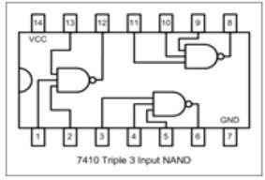
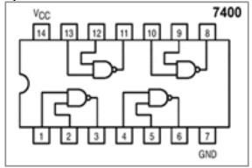
Am folosit circuite intergrate realizate de compania Texas Instruments,seria 74LS:
Fig.2.3.1 Circuit integrat 7400. Fig.2.3.2 Circuit integrat 7410.

2.3.1 Implementarea funcției a
$$a^{FMD}\left(x_{1,}x_{2,}x_{3,}x_{4}\right)=x_{1}x_{3}+x_{2}x_{4}+{\overline{x}}_{1}{\overline{x}}_{3}{\overline{x}}_{4}=\overline{\overline{x_{1}x_{3}+x_{2}x_{4}+{\overline{x}}_{1}{\overline{x}}_{3}{\overline{x}}_{4}}}=\overline{\overline{x_{1}x_{3}}*\overline{x_{2}x_{4}}*\overline{{\overline{x}}_{1}{\overline{x}}_{3}{\overline{x}}_{4}}}$$
Fig.2.3.3 Implementarea funcției a cu porți ȘI-NU.

Fig.2.3.4 Implementarea funcței a cu circuite integrate.

Se utilizează circuite integrate 1x7400(-1) și 1x7410(-1).

2.3.2 Implementarea funcției b
$$b^{FMD}\left(x_{1,}x_{2,}x_{3,}x_{4}\right)={\overline{x}}_{1}x_{2}+x_{1}{\overline{x}}_{2}+{\overline{x}}_{3}{\overline{x}}_{4}=\overline{\overline{{\overline{x}}_{1}x_{2}+x_{1}{\overline{x}}_{2}+{\overline{x}}_{3}{\overline{x}}_{4}}}=\overline{\overline{{\overline{x}}_{1}x_{2}}*\overline{x_{1}{\overline{x}}_{2}}*\overline{{\overline{x}}_{3}{\overline{x}}_{4}}}$$
Fig.2.3.5 Implementarea funcției b cu porți ȘI-NU
Fig.2.3.6 Implementarea funcței b cu circuite integrate.

Se utilizează circuite integrate 1x7400 (-) , 1x7400(-3) și 1x7410(-1).

2.3.3 Implementarea funcției c
$c^{FMD}\left(x_{1,}x_{2,}x_{3,}x_{4}\right)=x_{1}{\overline{x}}_{3}{\overline{x}}_{4}+{\overline{x}}_{2}x_{3}+x_{3}x_{4}=\overline{\overline{x_{1}{\overline{x}}_{3}{\overline{x}}_{4}+{\overline{x}}_{2}x_{3}+x_{3}x_{4}}}=\overline{\overline{x_{1}{\overline{x}}_{3}{\overline{x}}_{4}}*\overline{{\overline{x}}_{2}x_{3}}* \overline{x_{3}x_{4}}}$
Fig.2.3.7 Implementarea funcției c cu porți ȘI-NU.
Fig.2.3.8 Implementarea funcței c cu circuite integrate.

Se utilizează circuite integrate 1x7400(-) și 1x7410(-).

2.3.4 Implementarea funcției d
$$d^{FMD}\left(x_{1,}x_{2,}x_{3,}x_{4}\right)={\overline{x}}_{2}x_{4}+x_{1}x_{3}{\overline{x}}_{4}=\overline{\overline{{\overline{x}}_{2}x_{4}+x_{1}x_{3}{\overline{x}}_{4}}}=\overline{\overline{{\overline{x}}_{2}x_{4}}*\overline{x_{1}x_{3}{\overline{x}}_{4}}}$$
Fig.2.3.9 Implementarea funcției d cu porți ȘI-NU.
Fig.2.3.10 Implementarea funcței d cu circuite integrate.

Se utilizează circuite integrate 1x7400(-) și 1x7410(-1).

2.3.5 Implementarea funcției e
$$e^{FMD}\left(x_{1,}x_{2,}x_{3,}x_{4}\right)={\overline{x}}_{1}{\overline{x}}_{3}x_{4}+x_{2}{\overline{x}}_{3}x_{4}+{\overline{x}}_{1}x_{3}{\overline{x}}_{4}=\overline{\overline{{\overline{x}}_{1}{\overline{x}}_{3}x_{4}+x_{2}{\overline{x}}_{3}x_{4}+{\overline{x}}_{1}x_{3}{\overline{x}}_{4}}}$$
$$=\overline{\overline{{\overline{x}}_{1}{\overline{x}}_{3}x_{4}}* \overline{x_{2}{\overline{x}}_{3}x_{4}}* \overline{{\overline{x}}_{1}x_{3}{\overline{x}}_{4}}}$$
Fig.2.3.11 Implementarea funcției e cu porți ȘI-NU.
Fig.2.3.12 Implementarea funcței e cu circuite integrate.

Se utilizează circuite integrate 1x7400(-1) , 1x7410(-) și 1x7410(-2).

2.4. Să se implementeze ansamblul funcțiilor logice numai cu porți logice ȘI-NU (se vor utiliza circuite integrate realizate in tehnologia TTL).

Pentru aceată implementare se prelucrează forma minimă disjunctivă a funcțiilor prin aplicarea dublei negări și a regulilor lui DeMorgan rezultând astfel termeni canonici conjuctivi reuniți prin semnul conjucției.
Așadar se obțin următoarele expreii:
$$a^{FMD}\left(x_{1,}x_{2,}x_{3,}x_{4}\right)=x_{1}x_{3}+x_{2}x_{4}+{\overline{x}}_{1}{\overline{x}}_{3}{\overline{x}}_{4}=\overline{\overline{x_{1}x_{3}+x_{2}x_{4}+{\overline{x}}_{1}{\overline{x}}_{3}{\overline{x}}_{4}}}=\overline{\overline{x_{1}x_{3}}*\overline{x_{2}x_{4}}*\overline{{\overline{x}}_{1}{\overline{x}}_{3}{\overline{x}}_{4}}}$$
$$b^{FMD}\left(x_{1,}x_{2,}x_{3,}x_{4}\right)={\overline{x}}_{1}x_{2}+x_{1}{\overline{x}}_{2}+{\overline{x}}_{3}{\overline{x}}_{4}=\overline{\overline{{\overline{x}}_{1}x_{2}+x_{1}{\overline{x}}_{2}+{\overline{x}}_{3}{\overline{x}}_{4}}}=\overline{\overline{{\overline{x}}_{1}x_{2}}*\overline{x_{1}{\overline{x}}_{2}}*\overline{{\overline{x}}_{3}{\overline{x}}_{4}}}$$
$c^{FMD}\left(x_{1,}x_{2,}x_{3,}x_{4}\right)=x_{1}{\overline{x}}_{3}{\overline{x}}_{4}+{\overline{x}}_{2}x_{3}+x_{3}x_{4}=\overline{\overline{x_{1}{\overline{x}}_{3}{\overline{x}}_{4}+{\overline{x}}_{2}x_{3}+x_{3}x_{4}}}=\overline{\overline{x_{1}{\overline{x}}_{3}{\overline{x}}_{4}}*\overline{{\overline{x}}_{2}x_{3}}* \overline{x_{3}x_{4}}}$
$$d^{FMD}\left(x_{1,}x_{2,}x_{3,}x_{4}\right)={\overline{x}}_{2}x_{4}+x_{1}x_{3}{\overline{x}}_{4}=\overline{\overline{{\overline{x}}_{2}x_{4}+x_{1}x_{3}{\overline{x}}_{4}}}=\overline{\overline{{\overline{x}}_{2}x_{4}}*\overline{x_{1}x_{3}{\overline{x}}_{4}}}$$
$$e^{FMD}\left(x_{1,}x_{2,}x_{3,}x_{4}\right)={\overline{x}}_{1}{\overline{x}}_{3}x_{4}+x_{2}{\overline{x}}_{3}x_{4}+{\overline{x}}_{1}x_{3}{\overline{x}}_{4}=\overline{\overline{{\overline{x}}_{1}{\overline{x}}_{3}x_{4}+x_{2}{\overline{x}}_{3}x_{4}+{\overline{x}}_{1}x_{3}{\overline{x}}_{4}}}$$
$$=\overline{\overline{{\overline{x}}_{1}{\overline{x}}_{3}x_{4}}* \overline{x_{2}{\overline{x}}_{3}x_{4}}* \overline{{\overline{x}}_{1}x_{3}{\overline{x}}_{4}}}$$

Fig.2.4.1 Implementarea ansamblului de funcții cu porți ȘI-NU
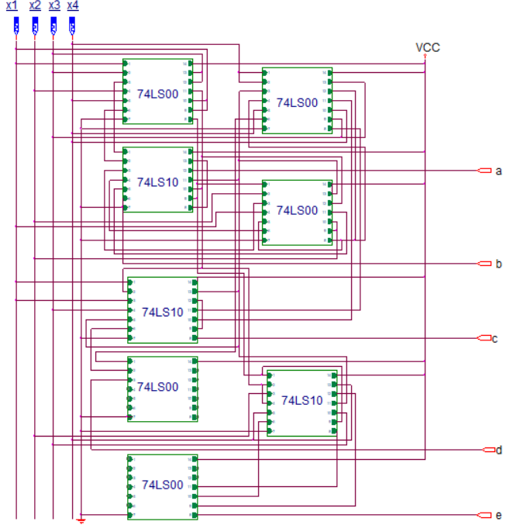
Fig.2.4.2 Implementarea ansamblului de funcții cu circuite integrate.

Se utilizează circuite integrate 3x7400(-), 2x7400(-3) și 3x7410(-).

2.5. Să se implementeze ansamblul funcțiilor logice în următoarea variantă: primele doua funcții logice de ieșire cu porți logice SAU-NU (circuite integrate CMOS),iar următoarele trei cu porți logice SI-NU (circuite integrate TTL).

Pentru implementare cu funcţii SAU-NU se pleacă de la forma minimă obţinută pentru realizarea implementării cu funcţii ŞI-NU aplicând regulile lui De-Morgan.
$$a^{FMD}\left(x_{1,}x_{2,}x_{3,}x_{4}\right)=x_{1}x_{3}+x_{2}x_{4}+{\overline{x}}_{1}{\overline{x}}_{3}{\overline{x}}_{4}=\overline{\overline{x_{1}x_{3}+x_{2}x_{4}+{\overline{x}}_{1}{\overline{x}}_{3}{\overline{x}}_{4}}}=\left(\overline{{\overline{x}}_{1}+{\overline{x}}_{3}}\right)+\left(\overline{{\overline{x}}_{2}+{\overline{x}}_{4}}\right)+(\overline{x_{1}+x_{2}+x_{3}})$$
$$b^{FMD}\left(x_{1,}x_{2,}x_{3,}x_{4}\right)={\overline{x}}_{1}x_{2}+x_{1}{\overline{x}}_{2}+{\overline{x}}_{3}{\overline{x}}_{4}=\overline{\overline{{\overline{x}}_{1}x_{2}+x_{1}{\overline{x}}_{2}+{\overline{x}}_{3}{\overline{x}}_{4}}}=\left(\overline{x_{1}+{\overline{x}}_{2}}\right)+\left(\overline{{\overline{x}}_{1}{+x}_{2}}\right)+(\overline{x_{3}{+x}_{4}})$$
$c^{FMD}\left(x_{1,}x_{2,}x_{3,}x_{4}\right)=x_{1}{\overline{x}}_{3}{\overline{x}}_{4}+{\overline{x}}_{2}x_{3}+x_{3}x_{4}=\overline{\overline{x_{1}{\overline{x}}_{3}{\overline{x}}_{4}+{\overline{x}}_{2}x_{3}+x_{3}x_{4}}}=\overline{\overline{x_{1}{\overline{x}}_{3}{\overline{x}}_{4}}*\overline{{\overline{x}}_{2}x_{3}}* \overline{x_{3}x_{4}}}$
$$d^{FMD}\left(x_{1,}x_{2,}x_{3,}x_{4}\right)={\overline{x}}_{2}x_{4}+x_{1}x_{3}{\overline{x}}_{4}=\overline{\overline{{\overline{x}}_{2}x_{4}+x_{1}x_{3}{\overline{x}}_{4}}}=\overline{\overline{{\overline{x}}_{2}x_{4}}*\overline{x_{1}x_{3}{\overline{x}}_{4}}}$$
$$e^{FMD}\left(x_{1,}x_{2,}x_{3,}x_{4}\right)={\overline{x}}_{1}{\overline{x}}_{3}x_{4}+x_{2}{\overline{x}}_{3}x_{4}+{\overline{x}}_{1}x_{3}{\overline{x}}_{4}=\overline{\overline{{\overline{x}}_{1}{\overline{x}}_{3}x_{4}+x_{2}{\overline{x}}_{3}x_{4}+{\overline{x}}_{1}x_{3}{\overline{x}}_{4}}}$$
$$=\overline{\overline{{\overline{x}}_{1}{\overline{x}}_{3}x_{4}}* \overline{x_{2}{\overline{x}}_{3}x_{4}}* \overline{{\overline{x}}_{1}x_{3}{\overline{x}}_{4}}}$$

Porțile logice integrate pot exista într-un circuit fie ca elemente de sine-stătătoare, fie în calitate de elemente componente într-o structură de curcuit logic mai complex.
TTL(Transistor-Transistor-Logic) și CMOS(Complementary Metal-Oxide-Semiconductor) sunt două familii de circuite integrate folosite ca circuite logice în dispozitivele numerice ale sistemelor de calcul.
Proiectanţii de circuite integrate au adus numeroase modificări circuitului TTL respectiv CMOS de bază, pentru a realiza porţi logice dedicate anumitor aplicaţii. Porţile logice TTL la care etajul de ieşire este de tip totem pole (în contratimp) prezintă un neajuns important şi anume acela că ieşirile acestor porţi nu pot fi cuplate în paralel.
În proiectarea unui sistem numeric, o problemă o constituie interfațarea între circuite integrate aparținând unor familii diferite. Utilizarea de circuite integrate din familii diferite este, de regulă, provenită din cerința optimizării locale pe baza unor criterii de performanță impuse: timp de proăagare,putere consumată,imunitate la perturbații.

În cazul interfeței CMOS-TTLcerința de baza este ca ieșirea CMOS sa poata absorbi un cirent suficient in stare LOW la o tensiune maxima de ieșire de 0.4V.
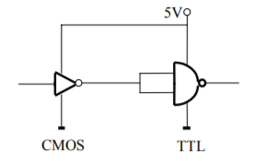
Fig.2.5.1 Interfața CMOS-TTL

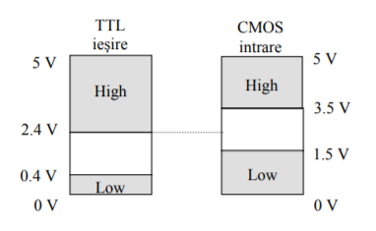
Fig 2.5.2 Nivele logice CMOS-TTl
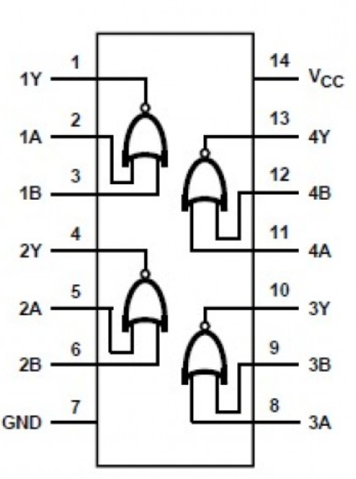
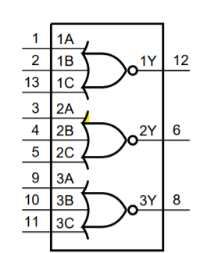

Fig.2.5.3.Circuit integrat 74HC02 Fig.2.5.4.Circuit integrat 74HC27

Interfață CMOS-TTL
Fig.2.5.5 Implementarea ansamblului de funcții cu porți SI-NU și SAU-NU.

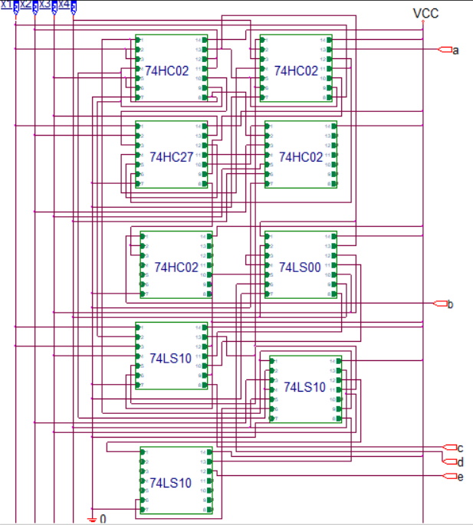
Fig.2.5.6 Implementarea ansamblului de funcții cu circuite integrate.
Se utilizează circuite integrate 2x7402(-), 2x7402(-2), 1x7427(-), 1x7400(-) și 2x7410(-) și
1x7410(-2).

3.Rezolvarea cerințelor – partea II
3.1. Să se implementeze ansamblul funcțiilor logice in cu MUX-iri de 8, respectiv 16 căi (se vor utiliza circuite integrate realizate in tehnologia CMOS).
Multiplexorul (MUX-ul) este unul dintre cele mai importante circuite MSI. Este denumit uneori şi „selector“ deoarece este utilizat şi ca un comutator de selectare a anumitor căi.
Multiplexoarele (circuite selectoare) sunt circuite logice combinaționale care au în caz general $2^{n}$ intrări de date, $I_{0},I_{1},…,I_{2^{n}-1}$, n intrări de selecție (adresă), $S_{0},S_{1},…,S_{n}$ și o ieșire Z. Starea ieșirii la un moment dat este aceeași cu starea intrării $I_{k}$,unde indicele k este echivalentul zecimal al numărului binar reprezentat de stările 0 şi 1 ale intrărilor de selecție:
$k=(S_{n-1}S_{n-2}…S_{1}S_{0})$.
Pentru ca la ieşire să apară întotdeauna numai intrarea selectată trebuie ca selecţia să se facă după stabilizarea intrărilor de adresă. Din acest motiv, multiplexoarele sunt prevăzute cu o intrare suplimentară, intrarea de autorizare/validare sau strobare , $\overline{G}$ , care condiționează selecția fiecărei intrări. Ea are de fapt rolul de a comanda inhibarea respectiv dezinhibarea funcționării circuitului. Această intrare suplimentară poate fi folosită şi la extinderea numărului de intrări, prin legarea mai multor circuite de multiplexare. Intrarea s-a notat cu $\overline{G}$ deoarece semnalul de autorizare permite selectarea numai atunci când are valoarea logică 0. Această intrare suplimentară poate fi folosită și la extinderea numărului de intrări, prin legarea mai multor multiplexoare.
Posibilitatea de utilizare a multiplexorului MUX ${ 2}^{n}:1$ca circuit logic combinațional de n variabile, se explică prin faptul că, aşa cum s-a mai precizat, în structura sa se obțin toți termenii canonici de n variabile (nivelul logic ŞI), cât şi suma logică completă între aceşti termeni (nivelul logic SAU). Deci, cu o astfel de structură, se poate implementa orice funcție booleană de n variabile, dată sub formă canonică disjunctivă.
În continuare se dorește implementarea funcției prin trei metode:
- cu MUX de 8 căi
- cu două MUX-uri în paralel
- cu MUX de 16 căi.
Am folosit următoarele circuite integrate realizate de compania Texas Instruments, în tehnologia
CMOS,seria 74:

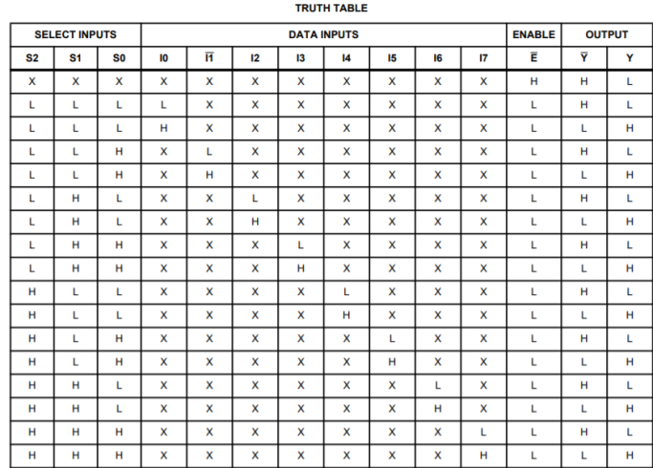
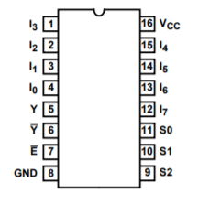

Fig.3.1.1 MUX de 8 căi 74HC151. Fig.3.1.2 Tabel de adevar MUX de 8 căi 74HC151.

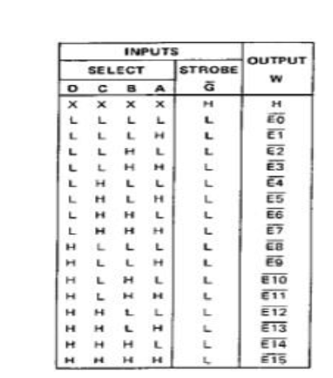
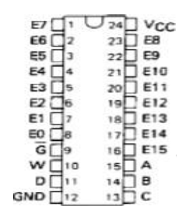

Fig.3.1.3 MUX de 16 căi 74HC4067. Fig.3.1.4 Tabel de adevar MUX de 8 căi 74HC4067.

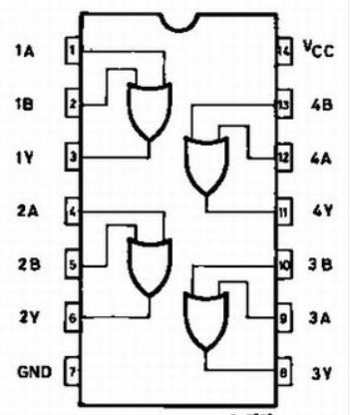
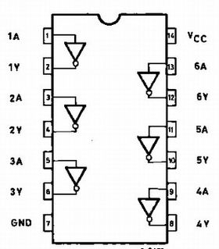

Fig.3.1.5 Inversor 74HC04. Fig.3.1.6. Circuit integrat 75HC32

3.1.1.Implementarea funcției e cu MUX de 8 căi
În acest caz, se pornește de la tabelul de adevăr al funcției în care se separă trei dintre variabile ($x_{1,}x_{2,}x_{3})$, care vor reprezenta intrările de selecție ale MUX-ului. Variabila $x_{4}$ se compară cu valorile funcției e, având rolul unei intrări de validare.
$e^{FCD}\left(x_{1,}x_{2,}x_{3,}x_{4}\right)= P_{1}+ P_{2}+ P_{6}+P_{13}$=$\sum{(1,2,6,13)}$ (v. relația 2.5)
Tab.3.1.1 Tabelul de adevăr al funcției e.
 |   $x_{1} x_{2}{ x}_{3 } x_{4}$ |  | e
0 | 0 0 0 0 | 0 | $$x_{4}$$
1 | 0 0 0 1 | 1 | $$x_{4}$$
2 | 0 0 1 0 | 1 | $${\overline{x}}_{4}$$
3 | 0 0 1 1 | 0 | $${\overline{x}}_{4}$$
4 | 0 1 0 0 | * | 0
5 | 0 1 0 1 | * | 0
6 | 0 1 1 0 | 1 | $${\overline{x}}_{4}$$
7 | 0 1 1 1 | * | $${\overline{x}}_{4}$$
8 | 1 0 0 0 | * | 0
9 | 1 0 0 1 | 0 | 0
10 | 1 0 1 0 | * | 0
11 | 1 0 1 1 | * | 0
12 | 1 1 0 0 | 0 | $$x_{4}$$
13 | 1 1 0 1 | 1 | $$x_{4}$$
14 | 1 1 1 0 | 0 | 0
15 | 1 1 1 1 | 0 | 0
$$x_{1}x_{2}x_{3}=000=>e=1 pentru x_{4}=1=> I_{0}=x_{4}$$
$$x_{1}x_{2}x_{3}=001=>e=1 pentru x_{4}=0=> I_{1}={\overline{x}}_{4}$$
$$x_{1}x_{2}x_{3}=010=>e=0 oricare ar fi x_{4}=> I_{2}=0$$
$$x_{1}x_{2}x_{3}=011=>e=1 pentru x_{4}=0=> I_{3}={\overline{x}}_{4}$$
$$x_{1}x_{2}x_{3}=100=>e=0 oricare ar fi x_{4}=> I_{4}=0$$
$$x_{1}x_{2}x_{3}=101=>e=0 oricare ar fi x_{4}=> I_{5}=0$$
$$x_{1}x_{2}x_{3}=110=>e=1 pentru x_{4}=1=> I_{6}=x_{4}$$
$$x_{1}x_{2}x_{3}=111=>e=oricare ar fi x_{4}=> I_{7}=0$$
$e^{FCD}\left(x_{1,}x_{2,}x_{3,}x_{4}\right)={\overline{x}}_{1} {\overline{x}}_{2} {\overline{x}}_{3} x_{4}+ {\overline{x}}_{1} {\overline{x}}_{2}x_{3} {\overline{x}}_{4}+{\overline{x}}_{1}x_{2}x_{3} {\overline{x}}_{4}+ x_{1}x_{2} {\overline{x}}_{3} x_{4} =\left({\overline{x}}_{1} {\overline{x}}_{2} {\overline{x}}_{3}\right)* x_{4}+\left({\overline{x}}_{1} {\overline{x}}_{2}x_{3}\right)* {\overline{x}}_{4}+\left({\overline{x}}_{1}x_{2}x_{3} \right)*{\overline{x}}_{4}+\left(x_{1}x_{2} {\overline{x}}_{3}\right)*x_{4}={P'}_{1}* x_{4}+{P'}_{2}* {\overline{x}}_{4}+{P'}_{6}*{\overline{x}}_{4}+{P'}_{13}*x_{4}$

Fig.3.1.1 Implementarea funcției e cu MUX de 8 căi.

Se utilizează urmatoarele curcuite integrate: 1x74HC04(-5) și 1x74GC151.

Fig.3.1.2 Implementarea cu circuite integrate a funcției e.

3.1.2.Implementarea funcției e cu MUX-uri de 8 căi in paralel
În acest caz, extinderea multiplexării la 16 căi necesită o intrare suplimentară pentru selectare. Asfel, se vor folosi intrările $\overline{G}$ ale celor două multiplexoare, la borna comuna aplicându-se bitul cel mai seminificativ (al patrulea) al cuvântului de selectare. MUX-ul I este selectat cu un cuvânt de forma 0xxx (deci de la 0 la 7), iar MUX-ul II cu un cuvânt 1xxx (de la 8 la15).
$e^{FCD}\left(x_{1,}x_{2,}x_{3,}x_{4}\right)= P_{1}+ P_{2}+ P_{6}+P_{13}$=$\sum{(1,2,6,13)}$ (v. relația 2.5)
Fig.3.1.3 Implementarea funcției e cu MUX de 8 căi în paralel.

Se utilizează 2x74HC151, 1x74HC04(-5) și 1x74HC32(-3).

Fig.3.1.3 Implementarea cu circuite integrate funcției e.

3.1.2.Implementarea funcției e cu MUX de 16 căi
În acest caz,pentru a se genera termeni canonici, variabilele funcției se aplică pe intrările de selecție în raport cu ponderile acestora.Pentru a se selecta doar acei termeni canonici care intervin în expresia funcției, se utilizează doar intrările de date corespunzătoare (legandu-se la o sursă de semnal „1” logic),celelalte intrări de date neutilizate fiind legate la un potențial corespu nzător constantei logice 0.

$${\overline{e}}^{FCD}\left(x_{1,}x_{2,}x_{3,}x_{4}\right)= P_{0}+ P_{3}+ P_{4}+P_{5}+P_{7}+P_{8}+P_{9}+P_{10}+P_{11}+P_{12}+P_{14}+P_{15}$$
$=\sum{(0,3,4,5,7,8,9,10,11,12,14,15)}$

Fig.3.1.4 Implementarea funcției e cu MUX de 16 căi.

Se utilizează 1x74150.

$$e^{FCD}\left(x_{1,}x_{2,}x_{3,}x_{4}\right)={\overline{\overline{e}}}^{FCD}\left(x_{1,}x_{2,}x_{3,}x_{4}\right)=$$
$$=\overline{P_{0}+ P_{3}+ P_{4}+P_{5}+P_{7}+P_{8}+P_{9}+P_{10}+P_{11}+P_{12}+P_{14}+P_{15}}=$$
$${=\overline{P}}_{0}* {\overline{P}}_{3}* {\overline{P}}_{4}*{\overline{P}}_{5}*{\overline{P}}_{7}*{\overline{P}}_{8}*{\overline{P}}_{9}*{\overline{P}}_{10}*{\overline{P}}_{11}*{\overline{P}}_{12}*{\overline{P}}_{14}*{\overline{P}}_{15}$$
Fig.3.1.5 Implementarea cu circuite integrate a funcției e.

3.2. Să se implementeze ansamblul funcțiilor logice DMUX-uri de 8, respectiv 16 căi și porți logice ȘI-NU în prima variantă, respectiv ȘI în a doua variantă (se vor utiliza circuite integrate realizate in tehnologia TTL).
Circuitele demultiplexoare (numite și distribuitoare) sunt circuite logice combinaționale care, în cazul general, au o intrare de informație (I), n intrări de selecție ($S_{0},S_{1},…$ , $S_{n-1}$), $2^{n}$ ieșiri $Z_{0},Z_{1},…$ , $Z_{2^{n-1}}$. Expresia ieșirii la un moment dat, $Z_{j}(j=0,1,…,2^{n-1})$ este dată de:
$${ Z}_{j}=\left\{\begin{aligned}0,j≠k \\ 1,x=k\end{aligned}\right.$$
Unde k este echivalentul zecimal al numărului binar reprezentat de stările 0 și 1 ale intrărilor de selectare:
$k=S_{n-1},S_{n-2},…$ , $S_{1}S_{0}$
O funcție logică de n variabile, dată sub formă canonică disjunctivă(FCD), se poate implementa cu ajutorul unui demultiplexor $1 : 2^{n}$, dacă la ieșirea acestor circuite termenii canonici (nivel logic ȘI) existenți în tabelul de adevăr al funcțiiei sunt introduși într-o poartă logică pentru realizarea nivelului logic SAU(acesr nivel logic trebuie atașat din exterior).
În continuare, se va prezenta implementarea funcției e prin 4 metode:
- cu DMUX de 8 căi cu porți ȘI-NU
- cu două DMUX –uri de de 8 căi conectate în paralel
- cu DMUX de 16 căi și porți ȘI-NU
- cu DMUX de 16 căi și porți ȘI
Am folosit circuite integrate realizate de compania Texas Instruments, în tehnologia TTL, seria 74LS:

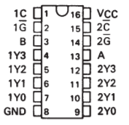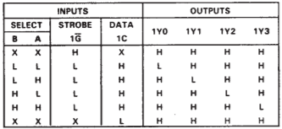
Fig.3.2.1 DMUX de 8 căi 74LS156. Fig.3.2.2 Tabel de adevăr al DMUX-ului de 8 căi 74LS156.
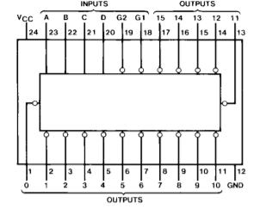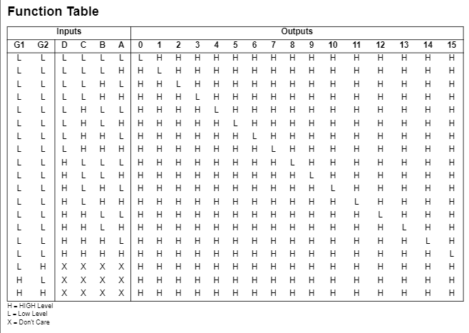
Fig.3.2.3 DMUX de 16 căi 74LS154. Fig.3.2.4 Tabel de adevăr al DMUX-ului de 16 căi 74LS154.

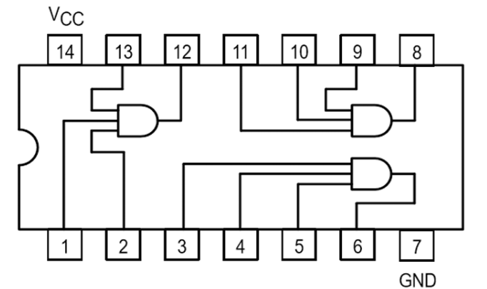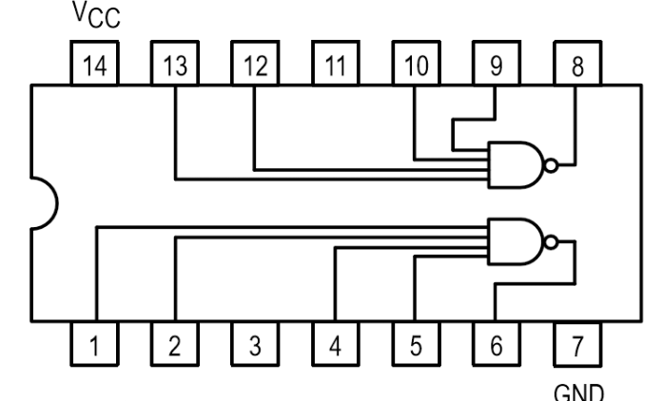
Fig,3.2.5 Circuit integrat 74LS11. Fig.3.2.6 Circuit integrat 74LS20.
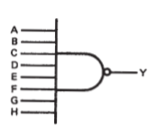
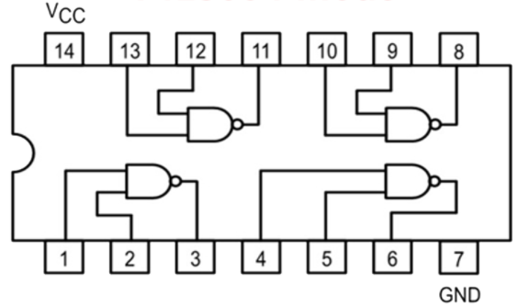
Fig.3.2.7 Circuit integrat 74LS00. Fig.3.2.8 Schemă logică 74LS30.
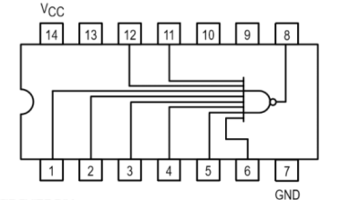
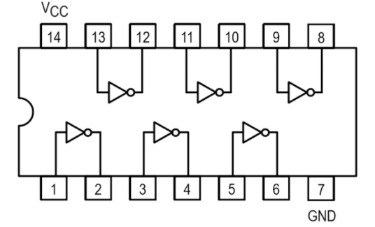
Fig.3.2.9 Circuit integrat 74LS04. Fig.3.2.10 Circuit integrat 74LS30.
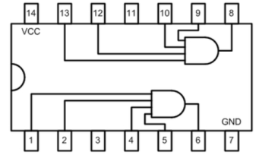
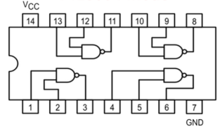

Fig.3.2.11 Circuit integrat 74LS00. Fig.3.2.11 Circuit integrat 74LS21.

3.2.1 Implementarea funcției e cu DMUX de 8 căi
În acest caz, se ține cont de variabila cea mai semnificaticvă ($x_{1}$) la intrarea porților logice ce selectează termenii canonici din expresia funcției.
$e^{FCD}\left(x_{1,}x_{2,}x_{3,}x_{4}\right)= P_{1}+ P_{2}+ P_{6}+P_{13}$=$\sum{(1,2,6,13)}$ (v. relația 2.5)
Tab.3.2.1 Tabelul de adevăr al funcției e.
 | $x_{1} x_{2}{ x}_{3 } x_{4}$
0 | 0 0 0 0 | 0
1 | 0 0 0 1 | 1
2 | 0 0 1 0 | 1
3 | 0 0 1 1 | 0
4 | 0 1 0 0 | *
5 | 0 1 0 1 | *
6 | 0 1 1 0 | 1
7 | 0 1 1 1 | *
8 | 1 0 0 0 | *
9 | 1 0 0 1 | 0
10 | 1 0 1 0 | *
11 | 1 0 1 1 | *
12 | 1 1 0 0 | 0
13 | 1 1 0 1 | 1
14 | 1 1 1 0 | 0
15 | 1 1 1 1 | 0

$$e^{FCD}\left(x_{1,}x_{2,}x_{3,}x_{4}\right)={\overline{x}}_{1} {\overline{x}}_{2} {\overline{x}}_{3} x_{4}+ {\overline{x}}_{1} {\overline{x}}_{2}x_{3} {\overline{x}}_{4}+{\overline{x}}_{1}x_{2}x_{3} {\overline{x}}_{4}+ x_{1}x_{2} {\overline{x}}_{3} x_{4}=$$
${ =\overline{x}}_{1}*\left({\overline{x}}_{2} {\overline{x}}_{3} x_{4}\right)+ {\overline{x}}_{1}*({\overline{x}}_{2}x_{3} {\overline{x}}_{4})+{\overline{x}}_{1}{*(x}_{2}x_{3} {\overline{x}}_{4})+ x_{1}*(x_{2} {\overline{x}}_{3} x_{4})=$
${ =\overline{x}}_{1}*{P^{'}}_{1}+ {\overline{x}}_{1}*{P^{'}}_{2}+{\overline{x}}_{1}*{P'}_{6}+ x_{1}*{P'}_{5}=$
$=\overline{\overline{{\overline{x}}_{1}*{P^{'}}_{1}+ {\overline{x}}_{1}*{P^{'}}_{2}+{\overline{x}}_{1}*{P'}_{6}+ x_{1}*{P'}_{5}}}=$
$=\overline{\overline{{\overline{x}}_{1}*{P^{'}}_{1}}* \overline{{\overline{x}}_{1}*{P^{'}}_{2}}*\overline{{\overline{x}}_{1}*{P^{'}}_{6}}* \overline{x_{1}*{P'}_{5}}}=$
$=\overline{{(x}_{1}+{\overline{P^{'}}}_{1})( x_{1}+{\overline{P^{'}}}_{2})(x_{1}+{\overline{P^{'}}}_{6})( {\overline{x}}_{1}+{\overline{P^{'}}}_{5})}=$
$=\overline{{(x}_{1}+{\overline{P^{'}}}_{1}{\overline{P^{'}}}_{2}{\overline{P^{'}}}_{6})( {\overline{x}}_{1}+{\overline{P^{'}}}_{5})}=$
$=\overline{x_{1}{\overline{P^{'}}}_{5}+{\overline{x}}_{1}{\overline{P^{'}}}_{1}{\overline{P^{'}}}_{2}{\overline{P^{'}}}_{6}+{{\overline{P^{'}}}_{1}{\overline{P^{'}}}_{2}{\overline{P^{'}}}_{5}{\overline{P^{'}}}_{6}}^{=termen redundant}}=$
$=\overline{x_{1}{\overline{P^{'}}}_{5}}*\overline{{\overline{x}}_{1}{\overline{P^{'}}}_{1}{\overline{P^{'}}}_{2}{\overline{P^{'}}}_{6}}$

Fig.3.2.12 Implemenarea funcției e cu DMUX de 8 căi.

Se utilizează 1x74LS156, 1X74LS00,1x74LS20(-1).

Fig.3.2.13 Implementarea cu circuite integrate pentru funcția e.

3.2.2 Implementarea funcției e cu DMUX-uri de 8 căi în paralel
În acest caz, se vor folosi doua DMUX-uri de 8 căi lucrând alternativ dupa cum intrarea $x_{1}$ este 0 sau nu. A patra intrare (cu ponderea cea mai mare) a DMUX-ului se obține prin utilizarea intrărilor $1\overline{G}$ și $2\overline{G}$ ale celor două demultiplexoare.
$$e^{FCD}\left(x_{1,}x_{2,}x_{3,}x_{4}\right)= P_{1}+ P_{2}+ P_{6}+P_{13}=\overline{\overline{P_{1}+ P_{2}+ P_{6}+P_{13}}}=\overline{{\overline{P}}_{1}* {\overline{P}}_{2}* {\overline{P}}_{6}*{\overline{P}}_{13}}$$
Fig.3.2.14 Implementarea funcției e cu DMUX de 8 căi în paralel.
Se utilizează 2x74LS151, 1x74LS04(-5) și 1x74LS30.
Fig.3.2.15 Implementarea cu circuite integrate pentru funcția e.

3.2.3 Implementarea funcției g cu DMUX-uri de 16 căi și porți ȘI-NU
În acest caz, selectarea doar a celor termeni canonici care intervin în expresia funcției de implementat se face cu poartă ȘI-NU la intrările căreia trebuie conectate ieșirile DMUX-ului corespunzătoare termenilor canonici care intervin în expresia funcției.
$$e^{FCD}\left(x_{1,}x_{2,}x_{3,}x_{4}\right)= P_{1}+ P_{2}+ P_{6}+P_{13}=\overline{\overline{P_{1}+ P_{2}+ P_{6}+P_{13}}}=\overline{{\overline{P}}_{1}* {\overline{P}}_{2}* {\overline{P}}_{6}*{\overline{P}}_{13}}$$
Fig.3.2.16 Implementarea funcției e cu DMUX de 16 căi și porți ȘI-NU.
Se utilizează 1x74LS154, 1x74LS30.
Fig.3.2.17 Implementarea funcției e cu circuite integrate.

3.2.4 Implementarea funcției e cu DMUX de 16 căi și porți ȘI
În acest ultim caz, la intrările porții ȘI se concatenează ieșirile DMUX-ului corespunzătoare termenilor canonici care nu intervin în expresia funcției. Se ia în considerare negata funcției.
$${\overline{e}}^{FCD}\left(x_{1,}x_{2,}x_{3,}x_{4}\right)= P_{0}+ P_{3}+ P_{4}+P_{5}+ P_{7}+ P_{8}+ P_{9}+P_{10}+P_{11}+P_{12}+P_{14}+P_{15}$$
$$e^{FCD}\left(x_{1,}x_{2,}x_{3,}x_{4}\right)={\overline{\overline{e}}}^{FCD}\left(x_{1,}x_{2,}x_{3,}x_{4}\right)=\overline{P_{0}+ P_{3}+ P_{4}+P_{5}+ P_{7}+ P_{8}+ P_{9}+P_{10}+P_{11}+P_{12}+P_{14}+P_{15}}$$
$${=\overline{P}}_{0}* {\overline{P}}_{3}* {\overline{P}}_{4}*{\overline{P}}_{5}* {\overline{P}}_{7}* {\overline{P}}_{8}* {\overline{P}}_{9}*{\overline{P}}_{10}*{\overline{P}}_{11}*{\overline{P}}_{12}*{\overline{P}}_{14}*{\overline{P}}_{15}$$
Fig.3.2.18 Implementarea funcției e cu DMUX de 16 căi și porți logice ȘI
Se utilizează1x74LS154,1x74LS11,1x74LS11(-2) și 1x74LS21(-1).
Fig.3.2.19 Implementarea funcției e cu circuite integrate.

3.3. Să se calculeze timpii de propagare „intrare-ieșire”, pentru toate schemele logice obținute.
Notat cu $t_{p}$ și măsurat in ns, reprezintă timpul scurs în intervalul în care se modifică o variabilă la intrare și răspunsul este furnizat la ieșirea unei porți logice.
Formula de calcul pentru timpii de propagare este următoarea:
$t_{p}=\frac{1}{2}(t_{PLH}+t_{PHL})$.
Tab.3.3.1 Tabel cu timpii de propagare pentru porțile
logice utilizate.
Poarta logică | Tehnologia | $$t_{PLH}$$  [$ns]$ | $$t_{PHL}$$  $$[ns]$$ | $$t_{p}$$  $$[ns]$$
1/4 74LS00 | TTL | 10 | 10 | 10
1/6 74LS04 | TTL | 15 | 15 | 15
1/3 74LS10 | TTL | 22 | 15 | 18.5
1/3 74LS11 | TTL | 7 | 7.5 | 7.25
74LS20 | TTL | 15 | 15 | 15
74LS21 | TTL | 15 | 20 | 17.5
74LS30 | TTL | 22 | 15 | 18.5
74LS150 | TTL | 35 | 35 | 35
74LS154 | TTL | 11 | 11 | 11
74LS156 | TTL | 26 | 26 | 26
1/4 74HC02 | CMOS | 15 | 15 | 15
1/6 74HC04 | CMOS | 7 | 7 | 7
74HC27 | CMOS | 19 | 19 | 19
74HC32 | CMOS | 25 | 25 | 25
74HC151 | CMOS | 12 | 12 | 12
74HC4067 | CMOS | 75 | 75 | 75

1/4 74LS00: $t_{p}=\frac{1}{2}\left(10+10\right)=10 ns$ 1/6 s74HC04 $t_{p}=\frac{1}{2}\left(7+7\right)=7 ns$
1/4 74LS04: $t_{p}=\frac{1}{2}\left(15+15\right)=15 ns$ 74HC27 $t_{p}=\frac{1}{2}\left(19+19\right)=19 ns$
1/4 74LS10: $t_{p}=\frac{1}{2}\left(22+15\right)=18.5 ns$ 74HC151 $t_{p}=\frac{1}{2}\left(12+12\right)=12 ns$
1/4 74LS11 $t_{p}=\frac{1}{2}\left(7+7.5\right)=7.25 ns$ 74HC4067 $t_{p}=\frac{1}{2}\left(75+75\right)=75 ns$
74LS30 $t_{p}=\frac{1}{2}\left(22+15\right)=18.5 ns$ 74HC32 $t_{p}=\frac{1}{2}\left(25+25\right)=25 ns$
74LS154 $t_{p}=\frac{1}{2}\left(11+11\right)=11 ns$ 1 / 4 74HC02 $t_{p}=\frac{1}{2}\left(15+15\right)=15 ns$
74LS156 $t_{p}=\frac{1}{2}\left(26+26\right)=26 ns$ 1 / 2 74LS21 $t_{p}=\frac{1}{2}\left(15+20\right)=17.5 ns$
Calculul timpilor de propagare pentru schemele logice implementate:
- Funcția a : $t_{p}=2*10 +1*18.5 =38.5 ns$
- Funcția b : $t_{p}=2 x 10+1 x 18.5=38.5 ns$
- Funcția c : $t_{p}=1 x 10 +1 x 18.5=28.5 ns$
- Funcția d : $t_{p}=2 x 10+1 x 18.5=38.5 ns$
- Funcția e : $t_{p}=1 x 10+2 x 18.5=47 ns$
- Ansamblul funcțiilor cu circuite integrate cu porți ȘI-NU : $t_{p}=2 x 10+1 x 18.5=38.5 ns$
- Ansamblul funcțiilor cu circuite integrate cu porți ȘI-NU și SAU-NU : $t_{p}=1 x 10+2 x 15=40 ns$
- MUX de 8 căi : $t_{p}=1 x 15+1 x 35=50 ns$
- MUX-uri de 8 căi în paralel : $t_{p}=1 x 15+1 x 35+1 x 15=65 ns$
- MUX de 16 căi : $t_{p}=1 x 35=35 ns$
- DMUX de 8 căi : $t_{p}=1 x 11+1 x 7.25+1x 17.5=51 ns$
- DMUX 8 căi în paralel : $t_{p}=1 x 15+1 x 11+1 x 18.5 =35.75 ns$
- DMUX DE 16 căi și porți ȘI-NU : $t_{p}=1 x 11+1 x 18 .5=39.5 ns$
- DMUX de 16 căi și porți ȘI : $t_{p}=1 x 11+2 x 7.25+1 x 17.5=43 ns$

3.4 Să se calculeze puterile disipate pentru toate schemel logice obținute.
Consumul de putere $P_{d}$ pentru o familie de circuite logice realizate cu circuite integrate, rezulta ca suma a două componente de putere,una statică, $P_{dcc^{'}}$ și alta dinamică, $P_{dca^{'}}$.
La familia TTL, componenta $P_{dcc}$ reprezintă, valoric, componenta principală. Puterea disipată pentru o astfel de familie se calculează dupa următoarea formula: $P_{dcc}=V_{CC}*\frac{I_{CCH}+I_{CCL}}{2}$ .
La familia CMOS, componenta continuă, $P_{dcc}$, este neglijabila. Puterea disipată pentru o astfel de familie se calculează dupa urmatoarea formulă: $P_{dca}=\left(C_{P}+C_{L}\right)* {V_{CC}}^{2}*f$.
Semnificații mărimi:
- $I_{CCH}$, $I_{CCL}$ reprezintă curenții absorbiți de poartă de la sursă în starea High, respectiv Low;
- $V_{CC}$ este tensiunea sursei de alimentar de curent continuu având valoarea 5V;
- $C_{P}$,$C_{L}$ reprezintă capacitatea echivalentă a capacităților din circuit, în farazi;
- $f$ reprezintă frecvența semnalelor de comandă, cu valoarea ${10}^{5}$ Hz;

Tab.3.4.1 Valorile curenților absorbiți
pentru porțile TTL.
Poarta logică | $$I_{CCH}$$  [$mA]$ | $$I_{CCL}$$  $$[mA]$$ | $$P_{dcc}$$  $$[mW]$$
1/4 74LS00 | 1.6 | 4.4 | 15
1/6 74LS04 | 2.4 | 6.6 | 22.5
1/3 74LS10 | 1.2 | 3.3 | 11.25
1/3 74LS11 | 1.8 | 3.3 | 12.75
74LS20 | 0.8 | 2.2 | 7.5
74LS21 | 2.4 | 4.4 | 17
74LS30 | 1 | 3 | 10
74LS150 | 14 | 14 | 35
74LS154 | 1.6 | 1.6 | 4
74LS156 | 0.02 | 0.02 | 0.005

1/4 74LS00: $P_{dcc}=5*\frac{1.6+4.4}{2}*{10}^{-3}=15 mW$
1/6 74LS04: $P_{dcc}=5*\frac{2.4+6.6}{2}=22.5 mW$
1/6 74LS10: $P_{dcc}=5*\frac{1.2+3.3}{2}=11.25 mW$
1/4 74LS11: $P_{dcc}=5*\frac{1.8+3.3}{2}=12.75 mW$
74LS20: $P_{dcc}=5*\frac{0.8+2.2}{2}=7.5 mW$
74LS30: $P_{dcc}=5*\frac{1+3}{2}=10 mW$
74LS150: $P_{dcc}=5*\frac{14+14}{2}=35 mW$
74LS154: $P_{dcc}=5*\frac{1.6+1.6}{2}=4mW$
74LS154 $P_{dcc}=5*\frac{1+3}{2}=10 mW$
74LS156: $P_{dcc}=5*\frac{0.02+0.02}{2}=0.005 mW$
74LS21: $P_{dcc}=5*\frac{2.4+4.4}{2}=17 mW$

Calculul puterilor pentru schemele logice realizate în tehnologia TTL:
- Funcția a :${ P}_{d}=1 x 15+2 x 11.25=37.5 mW$
- Funcția b : ${ P}_{d}=2 x 15+2 x 11.25=52.5 mW$
- Funcția c : ${ P}_{d}=1 x 15+2 x 11.25=37.5 mW$
- Funcția d: ${ P}_{d}=2 x 15+1 x 11.25=41.25 mW$
- Funcția e :${ P}_{d}=1 x 15+1 x 11.25=36.25 mW$
- Ansamblul funcțiilor cu circuite integrate cu porți ȘI-NU : ${ P}_{d}=1 x 15+2 x 11.25= 37.5 mW$
- DMUX de 8 căi : ${ P}_{d}=1 x 12.75+3 x 15=57.75mW$
- DMUX 8 căi în paralel: ${ P}_{d}=1 x 10 +1 x 0.005+1 x 22.5=32.505 mW$
- DMUX DE 16 căi și porți ȘI-NU : ${ P}_{d}=1 x 4+1 x 10=14 mW$
- DMUX de 16 căi și porți ȘI: ${ P}_{d}=1 x 4+1 x 12.75 +1 x 17= 33.75 mW$s

Tab.3.4.2 Valorile capacităților pentru
pentru porțile CMOS.
Poarta logică | $$C_{p}$$  [$pF]$ | $$C_{L}$$  $$[pF]$$ | $$P_{dca}$$  $$[mW]$$
1/4 74HC02 | 20 | 50 | 0.175
1/6 74HC04 | 21 | 50 | 0.177
74HC27 | 25 | 10 | 0.09
74HC32 | 22 | 10 | 0.08
74HC151 | 10 | 50 | 0.15
74HC4067 | 96 | 10 | 0.265

1/4 74HC02: ${ P}_{dca}=\left(20+50\right)*{10}^{-12}*25*{10}^{5}=0.175 mW$
1/6 74HC04: ${ P}_{dca}=\left(21+50\right)*{10}^{-12}*25*{10}^{5}=0.177 mW$
74HC11: ${ P}_{dca}=\left(25+10\right)*{10}^{-12}*25*{10}^{5}=0.09 mW$
74HC32: ${ P}_{dca}=\left(22+10\right)*{10}^{-12}*25*{10}^{5}=0.08 mW$
74HC151: ${ P}_{dca}=\left(10+50\right)*{10}^{-12}*25*{10}^{5}=0.15 mW$
74HC4067: ${ P}_{dca}=\left(96+10\right)*{10}^{-12}*25*{10}^{5}=0.265 mW$

Calculul puterilor pentru schemele realizate în tehnologia CMOS:
- Ansamblul funcțiilor cu porți ȘI-NU și SAU-NU: ${ P}_{d}=2 x 0.175+1 x 11.25=11.6 mW$

- MUX de 8 căi: ${ P}_{d}=1 x 0.15+1 x 0.177=0.327 mW$
- MUX-uri de 8 căi în paralel: ${ P}_{d}=1 x 0.15+1 x 0.177+1 x 0.08=0.407 mW$
- MUX de 16 căi:${ P}_{d}=1 x 0.265=0.265 mW$
3.5 Să se compare soluțiile de implementare obținute.
Implementarea | Nr. Niveluri logice | Nr. Cl | Nr. Porți neutilizate | $$t_{p}$$  $$[ns]$$ | $$P_{d}$$  $$[mW]$$
Funcția a cu porți ȘI-NU | 4 | 2 | − | 38.5 | 37.5
Funcția b cu porți ȘI-NU | 4 | 3 | 4 | 38.5 | 52.5
Funcția c cu porți ȘI-NU | 4 | 2 | − | 28.5 | 37.5
Funcția d cu porți ȘI-NU | 3 | 2 | 1 | 38.5 | 41.25
Funcția e cu porți ȘI-NU | 4 | 3 | 3 | 47 | 36.25
Ansamblul cu porți ȘI-NU | 2 | 8 | 3 | 38.5 | 37.5
Ansamblul cu porți ȘI-NU și SAU-NU | 3 | 9 | 4 | 40 | 0.327
MUX de 8 căi | 2 | 2 | 5 | 50 | 0.327
MUX-uri de 8 căi în paralel | 3 | 4 | 8 | 65 | 0.407
MUX de 16 căi | 1 | 1 | − | 35 | 0.265
DMUX de 8 căi | 3 | 3 | 1 | 51 | 57.75
DMUX-uri de 8 căi în paralel | 5 | 4 | 5 | 35.75 | 32.505
DMUX de 16 căi și porți ȘI-NU | 2 | 2 | − | 39.5 | 14
DMUX de 16 căi și porți ȘI | 3 | 4 | 3 | 43 | 33.75

Comparând implementările cu porți ȘI-NU realizate pentru fiecare funcție individuală, rezultă că funcția e necesită număr minim de circuite integrate, având cost redus, timp de propagare minim și putere dispată de valoare mică.
De asemenea, implementarea cu MUX de 16 căi are un timp de propagare mic,nu are porți neutilzate, costul este redus, enumerându-se deci printre cele mai avantajoase de implementare.

3.6. Se va face analiza, prin simulare, a tuturor schemelor nlogice obținute utilizându-se pachetul de program OrCAD.
3.6.1. Funcția individuală
Pentru implementarea unei funcții individuale cu porți logice ȘI-NU am ales funcția d.
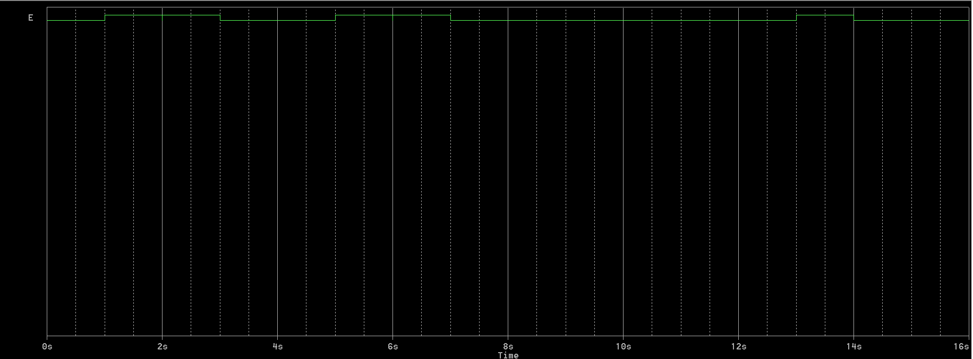
Fig.3.6.1 Rezultatul simulării funcției individuale e.
3.6.2. Ansamblul de funcții cu porți logice ȘI-NU
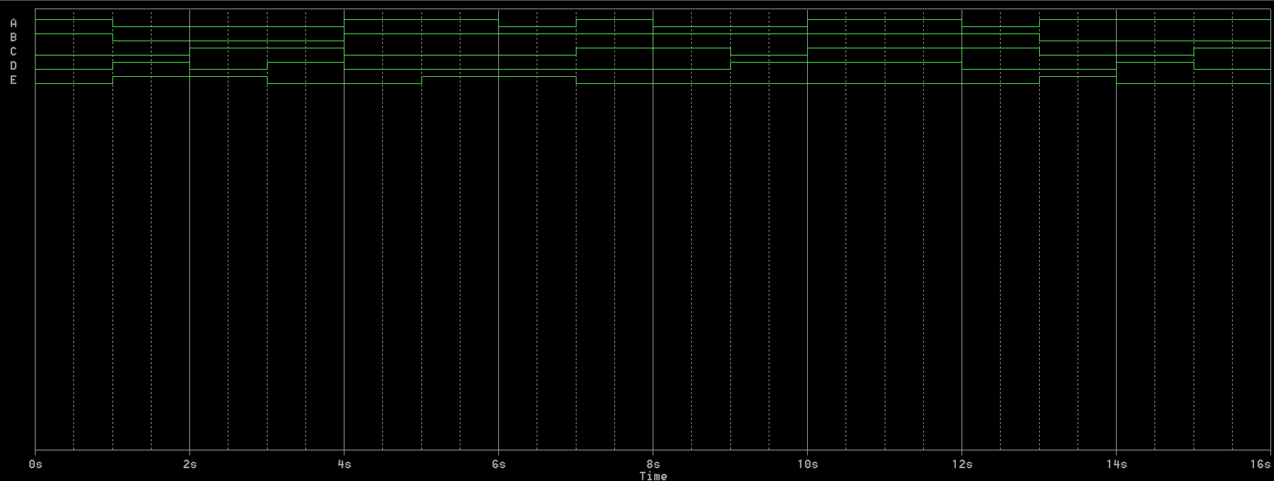
Fig.3.6.2 Rezultatul simularii pentru ansamblul funcțiilor.
3.6.3. Multiplexor de 8 căi(CMOS)
Am folosit funcția e pentru implrmentarea cu multiplexor de 8 căi.
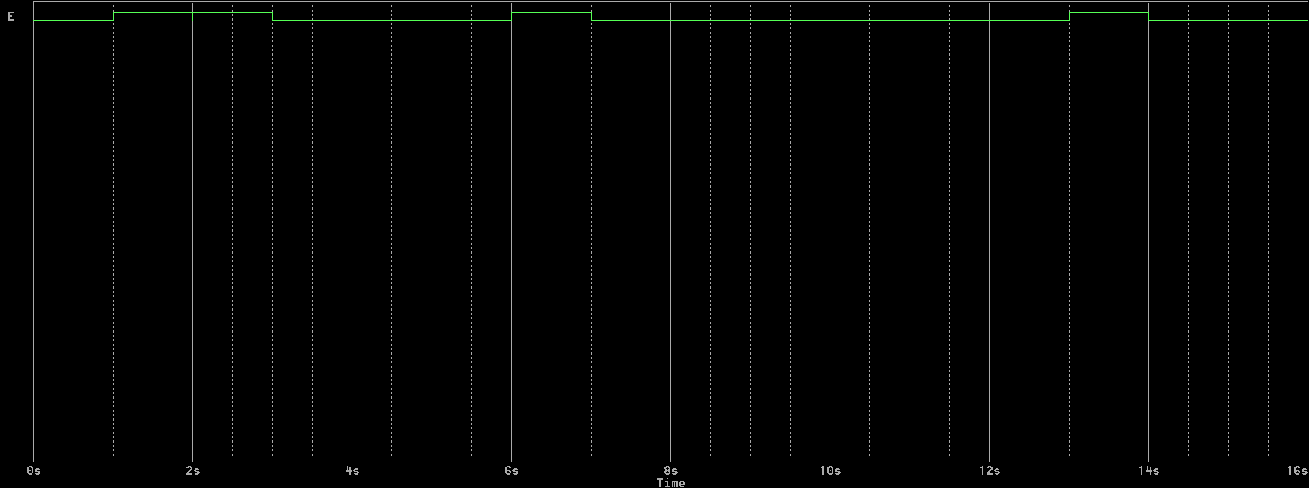
Fig.3.6.3 Rezultatul simulării funcției e utilizând MUX de 8 căi.
3.6.4. Demultiplexor de 16 căi și porți ȘI
Pentru implementarea cu demultiplexor de 16 căi și porți ȘI am folosit funcția e.
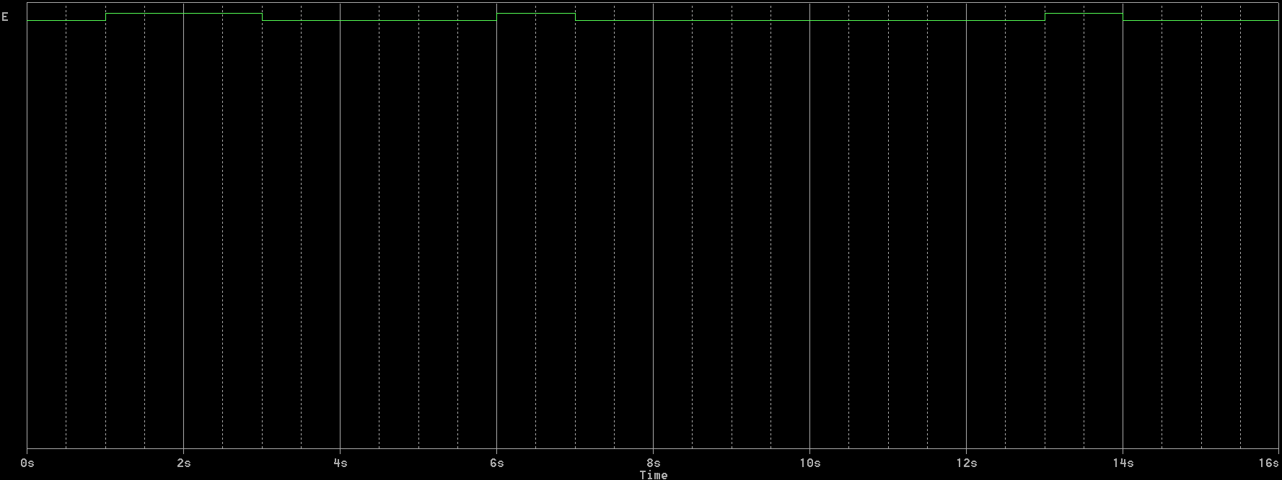
Fig.3.6.3 Rezultatul simulării funcției e utilizând DMUX de 16 căi și porți ȘI.

4.Bibliografie
[1] Moldoveanu, F., Floroian,D., Circuite logice și comenzi secvențiale. Circuite logice combinaționale
Ed.Universității Transilvania din Brașov, 2003.
[2] Moldoveanu, F., Curs Logică Computațională, 2019-2020.
[3] https://www.ti.com/ - pagina web oficială a companiei Texas Instruments, utilizată pentru
cautarea porților logice utilizate.
[4] https://www.alldatasheet.com/ - sursă web utilizată pentru căutarea datelor de catalog pentru
diferite tipuri de circuite.
[5] http://vega.unitbv.ro/~ogrutan/ti/cap2.pdf - sursă web pentru informarea despre interfața
TTL-CMOS.

